DATOS DE LAS BEBIDAS ESPIRITUOSAS CON INDICACIÓN GEOGRÁFICA

Año 2023

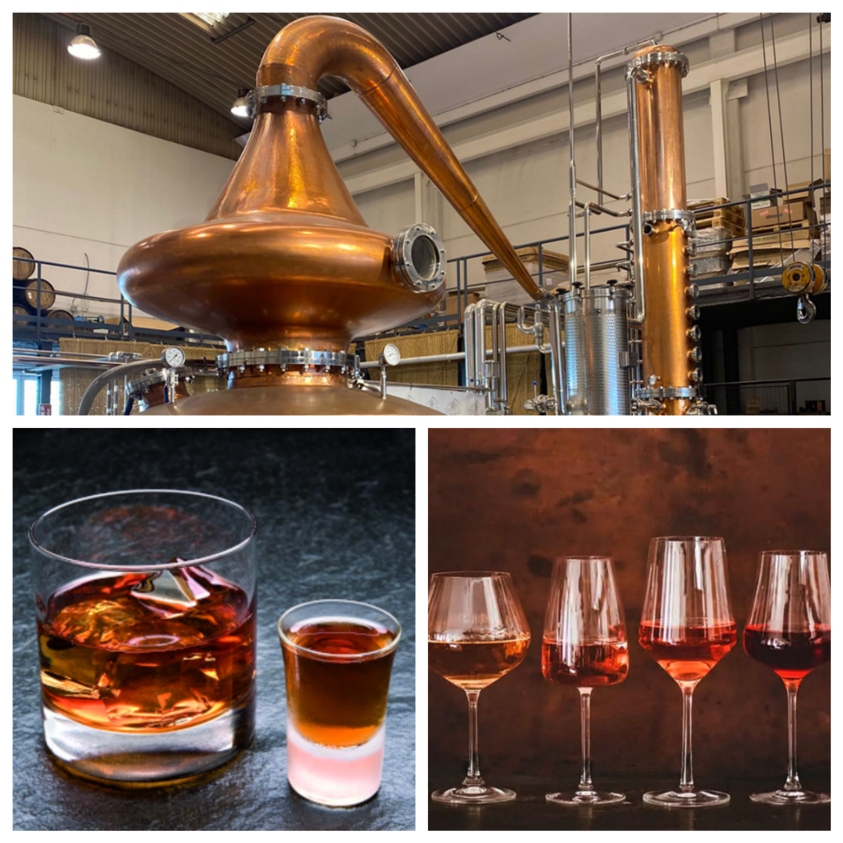



Madrid, 2024


Aviso Legal: los contenidos de esta publicación podrán ser reutilizados, citando la fuente y la fecha, en su caso, de la última actualización

Fuente:
Órganos de Gestión de las DOPs y Comunidades Autónomas
Elaboración:
Subdirección General de Control de la Calidad Alimentaria y Laboratorios Agroalimentarios

 MINISTERIO DE AGRICULTURA, PESCA Y ALIMENTACIÓN

Edita:
© Ministerio de Agricultura, Pesca y Alimentación
Secretaría General Técnica
Centro de Publicaciones

Catálogo de Publicaciones de la Administración General del Estado: https://cpage.mpr.gob.es/
NIPO: 00319209X

ÍNDICE
INTRODUCCION 4
INDICACIONES GEOGRÁFICAS ORDENADAS POR CATEGORÍAS DE BEBIDAS 7
LOCALIZACIÓN GEOGRÁFICA 9
PRESENTACIÓN DE LOS DATOS 11
AÑO 2023 14
Elaboración y número de elaboradores 16
Comercio interior y comercio exterior 18
Evolución del comercio total (l) 20
Evolución del comercio interior (l) 22
Evolución del comercio exterior (l) 24
Destino del comercio exterior (l) 26
Valor económico (€) 28
BRANDIS 29
BRANDY DE JEREZ 32
BRANDY DEL PENEDÉS 45
ORUJO DE GALICIA 53
GIN DE MAHÓN 54
GIN DE MAHÓN 55
BEBIDAS ESPIRITUOSAS ANISADAS 59
HIERBAS DE MALLORCA 64
HIERBAS IBICENCAS 66
CHINCHÓN 68
LICORES 69
PALO DE MALLORCA 75
RATAFIA CATALANA 77
LICOR CAFÉ DE GALICIA 78
LICOR DE HIERBAS DE GALICIA 82
PACHARÁN NAVARRO 86
OTRAS BEBIDAS ESPIRITUOSAS 86
AGUARDIENTE DE HIERBAS DE GALICIA 92
RONMIEL DE CANARIAS 96

INTRODUCCIÓN
Las bebidas espirituosas son muy importantes social y económicamente para la agricultura europea, debido al gran renombre de muchas categorías, dentro y fuera de la Unión, y al alto nivel cualitativo de sus productos tradicionales. Para mantener ese mercado y conservar su nivel cualitativo, así como para reservar las denominaciones de los productos tradicionales evitando que se devalúen, en la Unión Europea existe un marco normativo específico, establecido sobre el Reglamento (UE) 2019/787 del Parlamento Europeo y del Consejo de 17 de abril de 2019 sobre la definición, designación, presentación y etiquetado de las bebidas espirituosas, la utilización de los nombres de las bebidas espirituosas en la presentación y etiquetado de otros productos alimenticios, la protección de las indicaciones geográficas de las bebidas espirituosas y la utilización de alcohol etílico y destilados de origen agrícola en las bebidas alcohólicas, y por el que se deroga el Reglamento (CE) n.º 110/2008. Este Reglamento, que tiene su primer antecedente en el Reglamento (CEE) no 1576/89 del Consejo, de 29 de mayo de 1989, y el previo en el Reglamento (CE) n.º 110/2008, está en vigor desde el 8 de junio de 2019 en cuanto a las normas relativas a las indicaciones geográficas, y desde el 25 mayo de 2021 en cuanto a las demás normas sobre producción, designación, presentación y etiquetado de bebidas espirituosas.

La definición de bebida espirituosa está recogida en el artículo 2 del Reglamento (UE) 2019/787, es la siguiente:

A los efectos del presente Reglamento, se entenderá por bebida espirituosa una bebida alcohólica que cumpla los requisitos siguientes:
- está destinada al consumo humano;
- posee cualidades organolépticas particulares;
- tiene un grado alcohólico volumétrico mínimo de 15 %, excepto en el caso de las bebidas espirituosas que cumplan los requisitos de la categoría 39 del anexo I;
- ha sido producida:
  - bien directamente utilizando, por separado o en combinación, cualquiera de los métodos siguientes:
- la destilación, en presencia o no de aromas o productos alimenticios sápidos, de productos fermentados,
- la maceración o procedimientos similares de materias vegetales en alcohol etílico de origen agrícola, destilados de origen agrícola o bebidas espirituosas, o en una combinación de estos,
- la adición, por separado o en combinación, al alcohol etílico de origen agrícola, a destilados de origen agrícola o a bebidas espirituosas de cualquiera de los siguientes productos:
- aromas utilizados de conformidad con el Reglamento (CE) N.º 1334/2008,
- colorantes utilizados de conformidad con el Reglamento (CE) N.º 1333/2008,
- otros ingredientes autorizados utilizados de conformidad con los Reglamentos (CE) N.º 1333/2008 y (CE) N.º 1334/2008,
- sustancias edulcorantes,
- otros productos agrícolas,
- productos alimenticios; o bien
- añadiendo, por separado o en combinación, a una bebida espirituosa cualquiera de los siguientes productos:
  - otras bebidas espirituosas,
  - alcohol etílico de origen agrícola,
  - destilados de origen agrícola,
  - otros productos alimenticios;
- no queda incluida en los códigos NC 2203, 2204, 2205, 2206 y 2207
- en caso de que su la producción se haya añadido agua destilada, desmineralizada, permutada o suavizada:

    - la calidad del agua cumple la Directiva 98/83/CE del Consejo (15) y la Directiva 2009/54/CE del Parlamento Europeo y del Consejo (16); y
    - el grado alcohólico de la bebida espirituosa, después de la adición de agua, sigue correspondiendo al grado alcohólico volumétrico mínimo establecido en la letra c) del presente artículo o en la categoría correspondiente de bebida espirituosa establecida en el anexo I.

Indicaciones Geográficas de bebidas espirituosas
Para la protección comunitaria e internacional de determinadas bebidas espirituosas se reconocen, para uso exclusivo de sus productores, las actualmente denominadas Indicaciones Geográficas.
El Reglamento (UE) 2019/787, en su artículo 3, define como “indicación geográfica” aquella que identifica a una bebida espirituosa como originaria del territorio de un país o de una región o localidad de ese territorio, cuando una determinada cualidad, reputación u otras características de esa bebida espirituosa se puedan atribuir fundamentalmente a su origen geográfico.
El reconocimiento de una Indicación Geográfica conlleva un procedimiento administrativo que se materializa mediante acto de ejecución de la Comisión Europea, y la posterior publicación en el DOUE hace pública la decisión de inscripción en el registro comunitario.
Cada Estado miembro tiene reconocidas sus Indicaciones Geográficas. España es el cuarto país de la UE con más indicaciones geográficas protegidas de bebidas espirituosas por detrás de Francia, Italia y Alemania. Nuestro país cuenta con 19 Indicaciones Geográficas de bebidas espirituosas registradas en la UE.¹

₁₎ para más información sobre el registro de la UE de Bebidas Espirituosas con IG ver:
https://ec.europa.eu/info/food-farming-fisheries/food-safety-and-quality/certification/quality-labels/geographical- indications-register/

INDICACIONES GEOGRÁFICAS ORDENADAS POR CATEGORÍAS DE BEBIDAS

CATEGORIA | INDICACIÓN GEOGRÁFICA
Brandy | Brandy de Jerez *
Brandy | Brandy del Penedés
Aguardiente de orujo | Orujo de Galicia *
Aguardiente de sidra y de perada | Aguardiente de Sidra de Asturias
Bebidas espirituosas aromatizadas con enebro | Gin de Mahón
Bebidas espirituosas anisadas | Anís Paloma Monforte del Cid *
Bebidas espirituosas anisadas | Hierbas de Mallorca
Bebidas espirituosas anisadas | Hierbas Ibicencas
Bebidas espirituosas anisadas | Chinchón
Licores | Palo de Mallorca
Licores | Ratafía Catalana
Licores | Cantueso Alicantino *
Licores | Licor café de Galicia *
Licores | Licor de hierbas de Galicia *
Bebidas espirituosas aromatizadas a base de endrina o “Pacharán” | Pacharán Navarro*
Otras bebidas espirituosas | Aguardiente de hierbas de Galicia*
Otras bebidas espirituosas | Aperitivo Café de Alcoy *
Otras bebidas espirituosas | Herbero de la Sierra de Mariola *
Otras bebidas espirituosas | Ronmiel de Canarias

- Dispone de Consejo Regulador.

LOCALIZACIÓN GEOGRÁFICA

ANDALUCÍA | Brandy de Jerez
ASTURIAS | Aguardiente de Sidra de Asturias
CATALUÑA | Brandy del Penedés  Ratafía Catalana
COMUNIDAD VALENCIANA | Anís Paloma Monforte del Cid  Cantueso Alicantino  Aperitivo Café de Alcoy  Herbero de la Sierra de Mariola
GALICIA | Aguardiente de hierbas de Galicia  Licor de hierbas de Galicia  Licor café de Galicia  Orujo de Galicia
ILLES BALEARS | Gin de Mahón  Hierbas Ibicencas  Hierbas de Mallorca  Palo de Mallorca
ISLAS CANARIAS | Ronmiel de Canarias
COMUNIDAD DE MADRID | Chinchón
NAVARRA | Pacharán Navarro

PRESENTACIÓN DE LOS DATOS
En 2023 se han comercializado 187 millones de litros de bebidas espirituosas de los cuales 19 millones se han elaborado adscritos a Indicaciones Geográficas, lo que representa más del 10% del consumo de bebidas espirituosas.
Destaca el Brandy del Penedés, siendo la primera Indicación Geográfica en volumen de producción seguido de Brandy de Jerez, Pacharán Navarro y Hierbas de Mallorca.
En el ejercicio 2023, los datos sobre las bebidas espirituosas con derecho a Indicación Geográfica, según la información suministrada por las Comunidades autónomas y sus órganos de control, puede resumirse como sigue:
  - El número de industrias elaboradoras dedicado a la obtención de estos productos es de 143, siendo su volumen de producción por industria muy diferente. En un extremo se sitúa la IG “Aguardiente de Hierbas de Galicia” con muchos elaboradores de reducida dimensión que elaboran 8.070 litros, en contraposición con el “Brandy de Jerez”, cuyos elaboradores tienen una gran dimensión. De este modo, las IGs gallegas son las que tienen el mayor número de industrias, 88 en total, con una producción total de 1.211.714 litros. Mientras que la IG “Brandy de Jerez” con 24 industrias tiene una producción de 6.432.773 litros, tan sólo superado en producción por el “Brandy del Penedés” con 2 industrias y 6.890.842,10 litros producidos.
  - La producción elaborada de “Brandy del Penedés” representa el 35,07% de la producción de todas las bebidas espirituosas con Indicaciones Geográficas Protegidas, seguida de “Brandy de Jerez” con un 32,74% y de “Pacharán Navarro” con un 15,74%.
  - La producción comercializada de las Indicaciones Geográficas Protegidas de bebidas espirituosas venía presentando en los últimos 4 años una evolución creciente, pasando de los 17.599.902 litros comercializados en 2019, a los 23.262.410 en 2022, pero durante el año 2023 dicha evolución se ha visto interrumpida ya que han sido comercializados 19.522.362 litros, lo que supone un descenso del 16,08%.
  - Refiriéndonos a la comercialización total por IGs, la IG “Brandy del Penedés” se sitúa en cabeza con un 35,30% de cuota, le siguen la IG “Brandy de Jerez” (32,95%) y la IG “Pacharán Navarro” (15,84%).
  - En el mercado interior, que representa el 45,93% (8.967.169 litros) de la comercialización total, la IG “Pacharán Navarro” es líder en volumen comercializado con un 34,13% del total, seguido de la IG “Brandy de Jerez” (30,64%) y la IG “Brandy del Penedés” (8,45%).
  - Por su parte, el mercado exterior representa el 54,07% (10.555.193 litros) del comercio total de las Indicaciones Geográficas de España, correspondiendo el 58,11% de este comercio a la IG “Brandy del Penedés”, seguido de la IG “Brandy de Jerez” (34,91%).
  - El comercio exterior de bebidas espirituosas con Indicación Geográfica en Europa representa el 28,20% (2.989.127 litros), frente al 71,80% (7.610.361 litros) correspondiente a países terceros no europeos, siendo el continente americano el de mayor volumen comercializado (56,71%), del total del mercado exterior, gracias, principalmente, a la comercialización exterior de “Brandy del Penedés” a América (5.094.413 litros).
  - Las zonas francas representan un 1,84% (194.551 litros) de la comercialización total exterior.
  - El valor económico estimado correspondiente a las Indicaciones Geográficas es de 140.618.719 €, lo cual supone un descenso del 17,44% respecto a 2022, perteneciendo un 36,30% del valor generado a la IG “Brandy de Jerez” (51.051.397,50 €), seguido por “Brandy del Penedés” con un 29,81% (41.915.766,74 €) y “Pacharán Navarro” con un 14,30% (20.102.868,50 €).

AÑO 2023

Elaboración y número de elaboradores
I.G. | Elaboradores | Producción (litros)
Aguardiente de hierbas de Galicia | 22 | 8.070,00
Aguardiente de Sidra de Asturias ⁽1⁾ | - | -
Anís Paloma Monforte del Cid ⁽¹⁾ | - | -
Aperitivo Café de Alcoy ⁽¹⁾ | - | -
Brandy de Jerez | 24 | 6.432.773,00
Brandy del Penedés | 2 | 6.890.842,10
Cantueso Alicantino ⁽¹⁾ | - | -
Chinchón | 1 | 604.470,00
Gin de Mahón | 1 | 380.340,00
Herbero de la Sierra de Mariola ⁽¹⁾ | - | -
Hierbas de Mallorca | 6 | 1.027.000,00
Hierbas Ibicencas | 5 | 446.000,00
Licor café de Galicia | 22 | 155.175,00
Licor de hierbas de Galicia | 22 | 140.941,00
Orujo de Galicia | 22 | 64.358,00
Pacharán Navarro | 7 | 3.092.749,00
Palo de Mallorca | 5 | 35.703,00
Ratafía Catalana | 2 | 7.733,00
Ronmiel de Canarias | 2 | 360.106,50
TOTAL | 143 | 19.646.260,60

- Sin datos en esta campaña

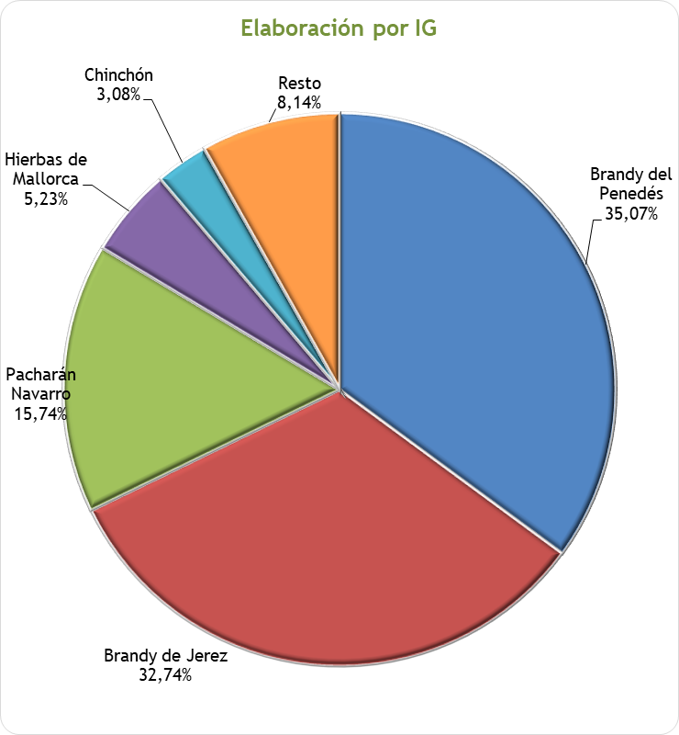

Comercio interior y comercio exterior
I.G. | Comercio interior |  | Comercio exterior |  | COMERCIO TOTAL (litros)
I.G. | litros | %  s/total | litros | %  s/total | COMERCIO TOTAL (litros)
Aguardiente de hierbas de Galicia | 4.018,90 | 93 | 316,20 | 7 | 4.335,10
Aguardiente de Sidra de Asturias ⁽1⁾ | - | - | - | - | -
Anís Paloma Monforte del Cid ⁽¹⁾ | - | - | - | - | -
Aperitivo Café de Alcoy ⁽¹⁾ | - | - | - | - | -
Brandy de Jerez | 2.747.803,00 | 43 | 3.684.970,00 | 57 | 6.432.773,00
Brandy del Penedés | 757.368,10 | 11 | 6.133.474,00 | 89 | 6.890.842,10
Cantueso Alicantino ⁽¹⁾ | - | - | - | - | -
Chinchón | 509.400,00 | 84 | 95.070,00 | 16 | 604.470,00
Gin de Mahón | 276.730,00 | 82 | 59.692,00 | 18 | 336.422,00
Herbero de la Sierra de Mariola ⁽¹⁾ | - | - | - | - | -
Hierbas de Mallorca | 605.000,00 | 59 | 418.000,00 | 41 | 1.023.000,00
Hierbas Ibicencas | 370.000,00 | 84 | 71.000,00 | 16 | 441.000,00
Licor café de Galicia | 132.515,00 | 99 | 1.888,72 | 1 | 134.403,72
Licor de hierbas de Galicia | 108.678,20 | 95 | 6.324,18 | 5 | 115.002,38
Orujo de Galicia | 72.790,60 | 95 | 3.567,02 | 5 | 76.357,62
Pacharán Navarro | 3.060.512,00 | 99 | 32.237,00 | 1 | 3.092.749,00
Palo de Mallorca | 28.655,00 | 95 | 1.514,00 | 5 | 30.169,00
Ratafía Catalana | 7.733,00 | 100 | 0,00 | 0 | 7.733,00
Ronmiel de Canarias | 285.965,00 | 86 | 47.140,00 | 14 | 333.105,00
TOTAL | 8.967.168,80 | 46 | 10.555.193,12 | 54 | 19.522.361,92

- Sin datos en esta campaña

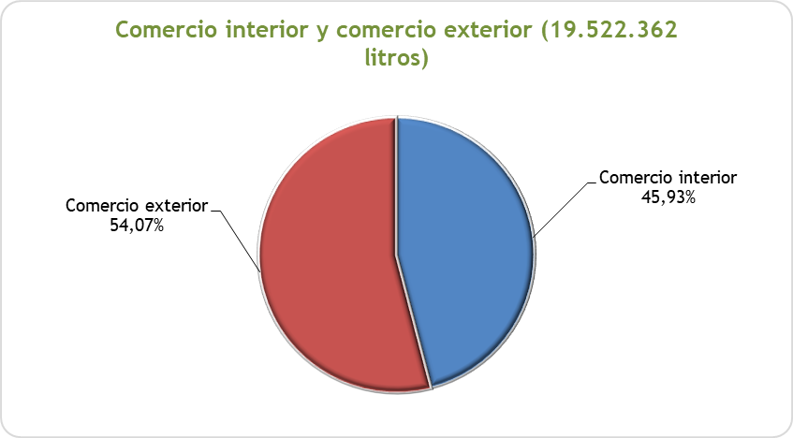

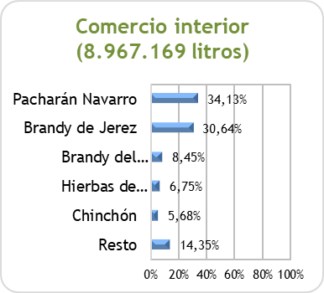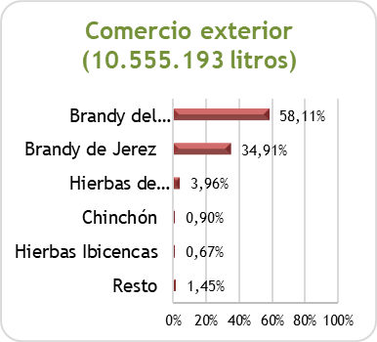

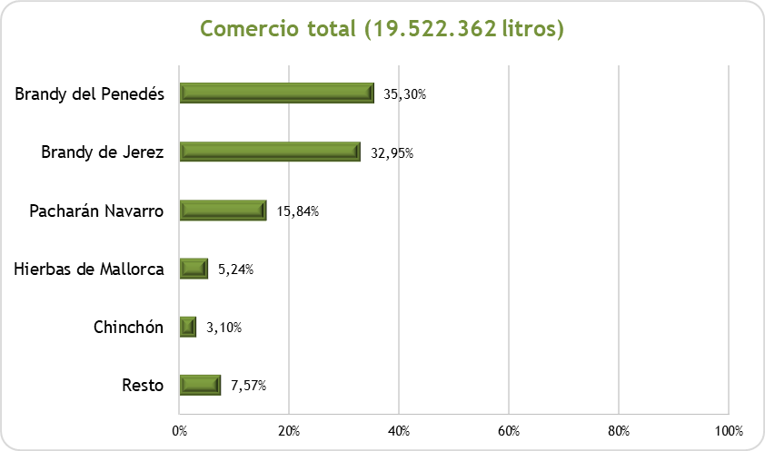

Evolución del comercio total (l)
I.G. | 2013 | 2014 | 2015 | 2016 | 2017 | 2018 | 2019 | 2020 | 2021 | 2022 | 2023
Aguardiente de hierbas de Galicia | 8.626 | 5.124 | 2.150 | 5.257 | 5.860 | 6.371 | 6.929 | 5.815 | 3.989 | 5.737 | 4.335,10
Aguardiente de Sidra de Asturias ⁽1⁾ | - | - | - | - | - | - | - | - | - | - | -
Anís Paloma Monforte del Cid ⁽¹⁾ | 434.807 | 437.204 | 529.580 | 448.032 | 453.789 | 458.451 | 486.321 | 423.824 | - | - | -
Aperitivo Café de Alcoy ⁽¹⁾ | 264.190 | 237.763 | 234.237 | 220.956 | 218.292 | 211.284 | 222.005 | 147.944 | - | - | -
Brandy de Jerez | 13.941.491 | 13.495.338 | 10.951.809 | 10.700.573 | 9.245.160 | 9.251.448 | 9.195.867 | 6.381.750 | 7.909.509 | 8.519.589 | 6.432.773,00
Brandy del Penedés | - | - | - | - | - | - | 386.486 | 5.951.838 | 7.745.643 | 7.861.423 | 6.890.842,10
Cantueso Alicantino ⁽¹¹ | 93.267 | 87.721 | 145.747 | 93.558 | 87.078 | 83.630 | 72.523 | 50.666 | - | - | -
Chinchón | 830.652 | 828.432 | 856.170 | 884.914 | 738.864 | 702.251 | 721.208 | 479.020 | 711.282 | 744.573 | 604.470,00
Gin de Mahón | - | 310.644 | 325.527 | 327.819 | 310.599 | 356.871 | 344.820 | 183.728 | 272.679 | 334.876 | 336.422,00
Herbero de la Sierra de Mariola ⁽¹⁾ | 41.101 | 40.849 | 43.654 | 62.290 | 44.742 | 50.875 | 57.739 | 49.943 | - | - | -
Hierbas de Mallorca | 1.117.610 | 1.190.045 | 1.294.649 | 1.253.143 | 1.143.113 | 1.119.882 | 1.186.320 | 806.639 | 1.073.532 | 1.139.960 | 1.023.000,00
Hierbas Ibicencas | 377.158 | 375.399 | 422.414 | 479.999 | 486.591 | 517.658 | 477.558 | 270.026 | 452.207 | 492.629 | 441.000,00
Licor café de Galicia | 56.080 | 45.151 | 85.285 | 100.436 | 67.588 | 115.448 | 117.603 | 143.319 | 158.244 | 145.037 | 134.403,72
Licor de hierbas de Galicia | 99.216 | 77.930 | 119.940 | 125.688 | 87.780 | 128.413 | 102.709 | 97.100 | 135.703 | 114.671 | 115.002,38
Orujo de Galicia | 129.377 | 61.313 | 69.083 | 98.751 | 50.350 | 86.404 | 69.975 | 79.022 | 98.953 | 78.408 | 76.357,62
Pacharán Navarro | 3.318.764 | 3.186.182 | 3.213.039 | 3.611.384 | 3.212.815 | 3.223.236 | 3.390.091 | 2.565.296 | 3.336.187 | 3.407.779 | 3.092.749,00
Palo de Mallorca | 68.321 | 60.751 | 49.321 | 63.562 | 48.315 | 47.839 | 37.953 | 55.505 | 40.140 | 41.826 | 30.169,00
Ratafía Catalana | 14.150 | 53.667 | 44.575 | 83.146 |  |  | 53.357 | 34.990 | 43.956 | 9.295 | 7.733,00
Ronmiel de Canarias | - | 44.085 | 271.968 | 1.037.974 | 1.024.319 | 948.507 | 670.438 | 257.111 | 309.323 | 366.607 | 333.105,00
TOTAL | 20.794.810 | 20.537.598 | 18.659.148 | 19.597.482 | 17.225.255 | 17.308.568 | 17.599.902 | 17.983.536 | 22.291.347 | 23.262.410 | 19.522.361,92

- Sin datos en esta campaña

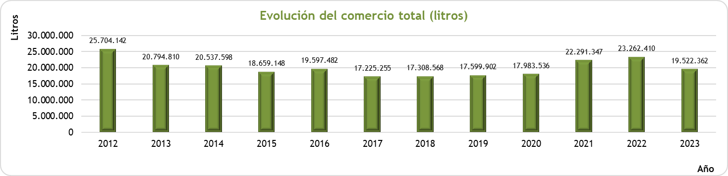

Evolución del comercio interior (l)
I.G. | 2013 | 2014 | 2015 | 2016 | 2017 | 2018 | 2019 | 2020 | 2021 | 2022 | 2023
Aguardiente de hierbas de Galicia | 8.427 | 4.419 | 1.484 | 4.833 | 5.854 | 5.926 | 6.550 | 5.694 | 3.833 | 5.503 | 4.018,90
Aguardiente de Sidra de Asturias ⁽1⁾ | - | - | - | - | - | - | - | - | - | - | -
Anís Paloma Monforte del Cid ⁽¹⁾ | 432.431 | 435.938 | 527.828 | 446.149 | 453.237 | 456.627 | 485.343 | 422.980 | - | - | -
Aperitivo Café de Alcoy ⁽¹⁾ | 264.190 | 237.745 | 234.237 | 220.956 | 218.292 | 211.284 | 222.005 | 147.944 | - | - | -
Brandy de Jerez | 4.610.048 | 3.381.616 | 3.034.406 | 3.306.181 | 2.990.662 | 3.112.872 | 3.086.361 | 2.251.551 | 2.735.227 | 2.972.273 | 2.747.803,00
Brandy del Penedés | - | - | - | - | - | - | 69 | 243.624 | 837.028 | 883.971 | 757.368,10
Cantueso Alicantino ⁽¹⁾ | 93.267 | 87.721 | 145.747 | 93.558 | 87.078 | 83.630 | 72.523 | 50.666 | - | - | -
Chinchón | 652.014 | 665.040 | 678.438 | 672.730 | 552.588 | 565.133 | 594.176 | 380.140 | 583.770 | 557.391 | 509.400,00
Gin de Mahón | - | 231.381 | 234.396 | 231.913 | 240.551 | 234.873 | 228.831 | 115.878 | 200.252 | 267.908 | 276.730,00
Herbero de la Sierra de Mariola ⁽¹⁾ | 41.101 | 40.849 | 43.654 | 62.290 | 44.742 | 50.875 | 57.739 | 49.943 | - | - | -
Hierbas de Mallorca | 869.292 | 953.286 | 1.007.324 | 914.535 | 836.010 | 807.019 | 824.967 | 415.764 | 623.178 | 671.952 | 605.000,00
Hierbas Ibicencas | 325.571 | 313.711 | 359.084 | 402.457 | 403.182 | 420.391 | 385.156 | 184.635 | 353.677 | 386.428 | 370.000,00
Licor café de Galicia | 54.653 | 43.480 | 83.902 | 98.303 | 66.150 | 112.498 | 116.398 | 142.532 | 154.794 | 143.003 | 132.515,00
Licor de hierbas de Galicia | 90.014 | 68.950 | 111.865 | 112.326 | 79.036 | 117.395 | 99.987 | 94.037 | 126.877 | 105.493 | 108.678,20
Orujo de Galicia | 124.866 | 56.562 | 64.849 | 90.941 | 46.230 | 81.488 | 68.860 | 77.586 | 95.616 | 74.518 | 72.790,60
Pacharán Navarro | 3.261.123 | 3.138.624 | 3.167.164 | 3.555.822 | 3.160.858 | 3.187.937 | 3.368.288 | 2.545.960 | 3.312.241 | 3.385.336 | 3.060.512,00
Palo de Mallorca | 67.168 | 59.697 | 47.116 | 61.513 | 46.503 | 46.099 | 36.530 | 53.825 | 37.862 | 40.326 | 28.655,00
Ratafía Catalana | 14.150 | 53.667 | 44.575 | 83.146 | - | - | 53.357 | 34.990 | 43.742 | 8.904 | 7.733,00
Ronmiel de Canarias | - | 44.085 | 262.093 | 957.775 | 931.340 | 859.140 | 593.681 | 227.468 | 269.917 | 332.403 | 285.965,00
TOTAL | 10.908.315 | 9.816.771 | 10.048.162 | 11.315.428 | 10.162.313 | 10.353.187 | 10.300.821 | 7.445.217 | 9.378.014 | 9.835.409 | 8.967.168,80

- Sin datos en esta campaña

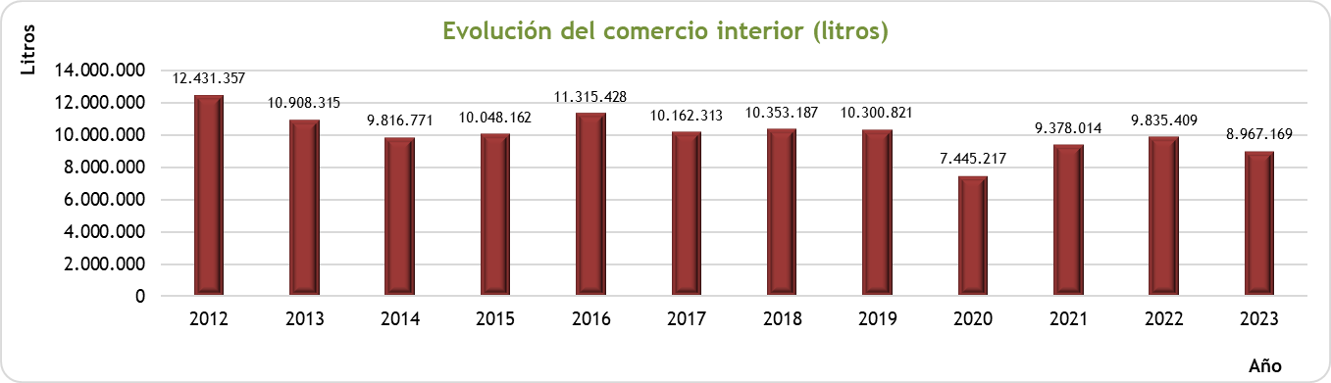

Evolución del comercio exterior (l)
I.G. | 2013 | 2014 | 2015 | 2016 | 2017 | 2018 | 2019 | 2020 | 2021 | 2022 | 2023
Aguardiente de hierbas de Galicia | 199 | 705 | 667 | 424 | 6 | 446 | 379 | 121 | 156 | 234 | 316,20
Aguardiente de Sidra de Asturias ⁽1⁾ | - | - | - | - | - | - | - | - | - | - | -
Anís Paloma Monforte del Cid ⁽¹⁾ | 2.376 | 1.266 | 1.752 | 1.883 | 552 | 1.824 | 978 | 844 | - | - | -
Aperitivo Café de Alcoy ⁽¹⁾ | - | 18 | - | - | - | - | - | - | - | - | -
Brandy de Jerez | 9.331.443 | 10.113.722 | 7.917.403 | 7.394.392 | 6.254.498 | 6.138.576 | 6.109.506 | 4.130.199 | 5.174.282 | 5.547.316 | 3.684.970,00
Brandy del Penedés | - | - | - | - | - | - | 386.417 | 5.708.214 | 6.908.615 | 6.977.452 | 6.133.474,00
Cantueso Alicantino ⁽¹⁾ | - | - | - | - | - | - | - | - | - | - | -
Chinchón | 178.638 | 163.392 | 177.732 | 212.184 | 186.276 | 137.118 | 127.032 | 98.880 | 127.512 | 187.182 | 95.070,00
Gin de Mahón | - | 79.263 | 91.131 | 95.906 | 70.048 | 121.998 | 115.989 | 67.850 | 72.427 | 66.968 | 59.692,00
Herbero de la Sierra de Mariola ⁽¹⁾ | - | - | - | - | - | - | - | - | - | - | -
Hierbas de Mallorca | 248.318 | 236.759 | 287.325 | 338.608 | 307.103 | 312.863 | 361.353 | 390.875 | 450.354 | 468.008 | 418.000,00
Hierbas Ibicencas | 51.587 | 61.688 | 63.330 | 77.542 | 83.409 | 97.267 | 92.402 | 85.391 | 98.530 | 106.201 | 71.000,00
Licor café de Galicia | 1.427 | 1.671 | 1.383 | 2.133 | 1.439 | 2.950 | 1.205 | 787 | 3.450 | 2.034 | 1.888,72
Licor de hierbas de Galicia | 9.202 | 8.980 | 8.075 | 13.362 | 8.743 | 11.018 | 2.722 | 3.063 | 8.826 | 9.178 | 6.324,18
Orujo de Galicia | 4.511 | 4.751 | 4.234 | 7.810 | 4.120 | 4.916 | 1.115 | 1.436 | 3.337 | 3.890 | 3.567,02
Pacharán Navarro | 57.641 | 47.558 | 45.875 | 55.562 | 51.957 | 35.299 | 21.803 | 19.336 | 23.946 | 22.443 | 32.237,00
Palo de Mallorca | 1.153 | 1.054 | 2.205 | 2.049 | 1.812 | 1.740 | 1.423 | 1.680 | 2.278 | 1.500 | 1.514,00
Ratafía Catalana | - | - | - | - | - | - | - | - | 214 | 391 | -
Ronmiel de Canarias | - | 0 | 9.875 | 80.199 | 92.979 | 89.367 | 76.757 | 29.643 | 39.406 | 34.204 | 47.140,00
TOTAL | 9.886.495 | 10.720.827 | 8.610.987 | 8.282.054 | 7.062.942 | 6.955.382 | 7.299.081 | 10.538.319 | 12.913.333 | 13.427.001 | 10.555.193,12

- Sin datos en esta campaña

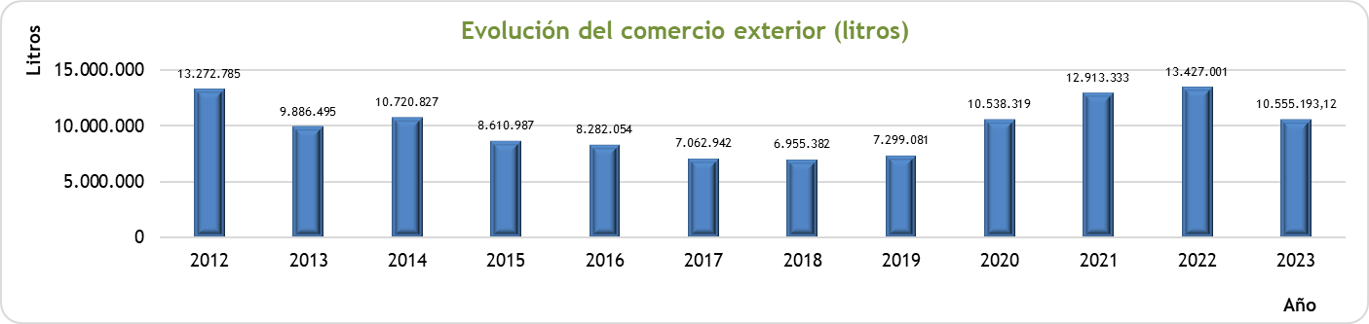

Destino del comercio exterior (l)

I.G. | TOTAL U.E. | TOTAL EUROPA NO UE | Europa | América | África | Asia | Oceanía | Otros | TOTAL NO U.E. | TOTAL
Aguardiente de hierbas de Galicia | 265,20 | 6,00 | 271,20 | 42,00 | 0,00 | 3,00 | 0,00 | 0,00 | 45,00 | 316,20
Aguardiente de Sidra de Asturias ⁽¹⁾ | - | - | - | - | - | - | - | - | - | -
Anís Paloma Monforte del Cid ⁽¹⁾ | - | - | - | - | - | - | - | - | - | -
Aperitivo Café de Alcoy ⁽¹⁾ | - | - | - | - | - | - | - | - | - | -
Brandy de Jerez ⁽¹⁾ | 819.321,00 | 704.734,00 | 1.524.055,00 | 803.316,00 | 512.441,00 | 844.841,00 | 317,00 | 46.476,00 | 2.207.391,00 | 3.731.446,00
Brandy del Penedés | 721.417,00 | 163.550,00 | 884.967,00 | 5.094.413,00 | 5,00 | 38.623,00 | 4.369,00 | 111.101,00 | 5.248.511,00 | 6.133.478,00
Cantueso Alicantino ⁽¹⁾ | - | - | - | - | - | - | - | - | - | -
Chinchón | 1.920,00 | 0,00 | 1.920,00 | 92.460,00 | 0,00 | 690,00 | 0,00 | 0,00 | 93.150,00 | 95.070,00
Gin de Mahón | 14.067,00 | 2.339,00 | 16.406,00 | 10.033,00 | 0,00 | 2.236,00 | 0,00 | 31.017,00 | 43.286,00 | 59.692,00
Herbero de la Sierra de Mariola ⁽¹⁾ | - | - | - | - | - | - | - | - | - | -
Hierbas de Mallorca | 418.000,00 | 0,00 | 418.000,00 | 0,00 | 0,00 | 0,00 | 0,00 | 0,00 | 0,00 | 418.000,00
Hierbas Ibicencas | 37.396,00 | 31.419,00 | 68.815,00 | 0,00 | 0,00 | 0,00 | 0,00 | 0,00 | 0,00 | 68.815,00
Licor café de Galicia | 893,48 | 449,96 | 1.343,44 | 481,40 | 0,00 | 63,88 | 0,00 | 0,00 | 545,28 | 1.888,72
Licor de hierbas de Galicia | 1.477,42 | 1.312,64 | 2.790,06 | 3.355,16 | 0,00 | 178,96 | 0,00 | 0,00 | 3.534,12 | 6.324,18
Orujo de Galicia | 1.498,84 | 292,72 | 1.791,56 | 1.307,80 | 0,00 | 467,66 | 0,00 | 0,00 | 1.775,46 | 3.567,02
Pacharán Navarro | 19.538,00 | 576,00 | 20.114,00 | 5.986,00 | 0,00 | 0,00 | 180,00 | 5.957,00 | 12.123,00 | 32.237,00
Palo de Mallorca | 1.514,00 | 0,00 | 1.514,00 | 0,00 | 0,00 | 0,00 | 0,00 | 0,00 | 0,00 | 1.514,00
Ratafía Catalana | 0,00 | 0,00 | 0,00 | 0,00 | 0,00 | 0,00 | 0,00 | 0,00 | 0,00 | 0,00
Ronmiel de Canarias | 47.140,00 | 0,00 | 47.140,00 | 0,00 | 0,00 | 0,00 | 0,00 | 0,00 | 0,00 | 47.140,00
TOTAL | 2.084.447,94 | 904.679,32 | 2.989.127,26 | 6.011.394,36 | 512.446,00 | 887.103,50 | 4.866,00 | 194.551,00 | 7.610.360,86 | 10.599.488,12
- Sin datos en esta campaña

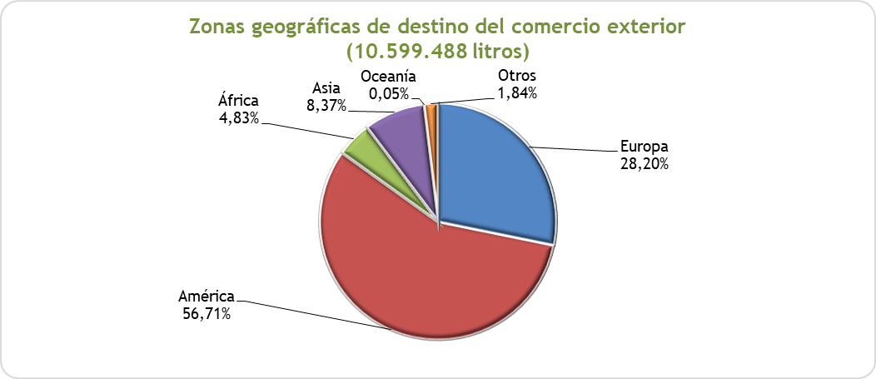

Valor económico (€)
I.G. | COMERCIO NACIONAL |  | COMERCIO EXTERIOR |  | COMERCIO TOTAL (€)
I.G. | € | % sobre el comercio total | € | % sobre el comercio total | COMERCIO TOTAL (€)
Aguardiente de hierbas de Galicia | 52.245,70 | 93 | 4.110,60 | 7 | 56.356,30
Aguardiente de Sidra de Asturias ⁽1⁾ | - | - | - | - | -
Anís Paloma Monforte del Cid ⁽¹⁾ | - | - | - | - | -
Aperitivo Café de Alcoy ⁽¹⁾ | - | - | - | - | -
Brandy de Jerez | 21.709.615,50 | 43 | 29.341.782,00 | 57 | 51.051.397,50
Brandy del Penedés | 9.934.016,74 | 24 | 31.981.750,00 | 76 | 41.915.766,74
Cantueso Alicantino ⁽¹⁾ | - | - | - | - | -
Chinchón | 4.379.049,00 | 91 | 425.725,00 | 9 | 4.804.774,00
Gin de Mahón | 3.124.281,00 | 82 | 673.923,00 | 18 | 3.798.204,00
Herbero de la Sierra de Mariola ⁽¹⁾ | - | - | - | - | -
Hierbas de Mallorca | 5.743.655,00 | 59 | 3.968.344,00 | 41 | 9.711.999,00
Hierbas Ibicencas | 2.640.454,00 | 84 | 506.681,00 | 16 | 3.147.135,00
Licor café de Galicia | 1.590.180,00 | 99 | 22.664,64 | 1 | 1.612.844,64
Licor de hierbas de Galicia | 1.304.138,40 | 95 | 75.890,16 | 5 | 1.380.028,56
Orujo de Galicia | 949.328,80 | 95 | 46.566,26 | 5 | 995.895,06
Pacharán Navarro | 19.893.328,00 | 99 | 209.540,50 | 1 | 20.102.868,50
Palo de Mallorca | 266.491,00 | 95 | 14.080,00 | 5 | 280.571,00
Ratafía Catalana | 69.322,90 | 100 | 0,00 | 0 | 69.322,90
Ronmiel de Canarias | 1.460.014,00 | 86 | 231.542,00 | 14 | 1.691.556,00
TOTAL | 73.116.120,04 | 52 | 67.502.599,16 | 48 | 140.618.719,20
- Sin datos en esta campaña

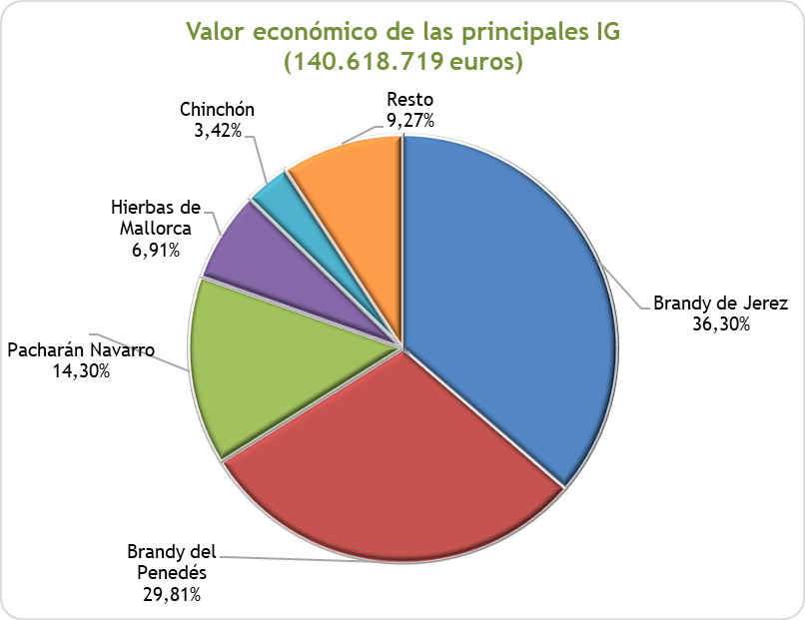

BRANDIS
I.G. | COMERCIO INTERIOR  (litros) | COMERCIO EXTERIOR  (litros) | COMERCIO TOTAL  (litros)
Brandy de Jerez | 2.747.803,00 | 3.684.970,00 | 6.432.773,00
Brandy del Penedés | 757.368,10 | 6.133.479,00 | 6.890.847,10
TOTAL | 3.505.171,10 | 9.818.449,00 | 13.323.620,10

La comercialización total de las Indicaciones Geográficas de Bebidas Espirituosas de brandis ha sido de 13.323.620,10 litros, representando el Brandy del Penedés el 51,72% del comercio total de brandis. Casi la totalidad del Brandy del Penedés se comercializa a otros países (89%). En el caso del Brandy de Jerez la comercialización con el exterior supone el 57,28% de su comercio total.

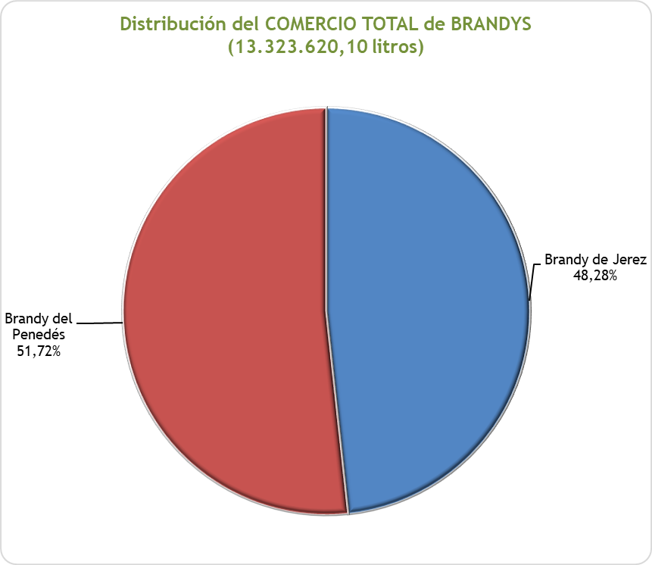

BRANDY DE JEREZ

COMERCIALIZACIÓN DE BRANDY DE JEREZ
La comercialización total de Brandy de Jerez, elaborado en 2023 por las veinticuatro bodegas de la Indicación Geográfica, ha sido de 6.432.773 litros, disminuyendo un 24,5% con respecto al promedio 2020-2022. El volumen de comercio interior ha sido de 2.747.803 l, un 42,72% del comercio total, aumentando un 3,57% respecto al promedio 2020-2022. El comercio exterior con 3.684.970 l, el 57,28 % del comercio total, disminuyendo un 25,41% frente al promedio 2020-2022. El valor económico total estimado ha sido de 51.051.397,50 €.
En cuanto a la comercialización por tipo de producto, el más comercializado ha sido el de la gama media, Solera Reserva: 2.607.988 l (40,54%), seguido de Solera: 2.366.035 l (36,78%) y por último el Solera Gran Reserva: 1.458.750 l (22,68%).
Respecto a los principales destinos del comercio exterior, Europa representa el 41,36% del total comercializado, seguido de Asia con un 22,93%, América con un 21,80%, África con un 13,91% y Oceanía con un 0,01%.
- Dentro de los países de Europa, el principal destino es Alemania con un total de
410.444 l (Solera 7.482 l; Solera Reserva 49.903 l y Solera Gran Reserva 353.059 l), seguido de Italia con un total de 196.785 l, Eslovaquia con 112.754 l y Letonia con 34.263 l.
- De los países de América, el principal destino es México con un total de 457.721 l (Solera 146.393 l; Solera Reserva 265.271 l y Solera Gran Reserva 46.057 l), seguido de EE. UU. (128.028 l) y Canadá (66.473 l).
- De los países de África, el principal destino es Guinea Ecuatorial con un total de
472.322 l (Solera 466.875 l; Solera Reserva 4.209 l y Solera Gran Reserva 1.238 l) seguido de Nigeria con un total de 40.098 l.
- De los países de Asia, el principal destino es Filipinas con un total de 650.467 l (Solera 459.548 l; Solera Reserva 44.113 l y Solera Gran Reserva 146.806 l), seguido de Emiratos Árabes (103.021 l).
- Con respecto a Oceanía, los destinos son: Nueva Zelanda con un total de 177 l y Australia con un total de 140 l.
La comercialización total dentro de las zonas francas alcanza un valor de 46.476 l la mayor parte correspondiente a la variedad Solera Gran Reserva.

Comercio total de Brandy de Jerez

COMERCIO | VOLUMEN (miles de litros) | VALOR ECONÓMICO (€)
Interior | 2.747,80 | 21.709.615,50
Exterior | 3.684,97 | 29.341.782,00
TOTAL | 6.432,77 | 51.051.397,50

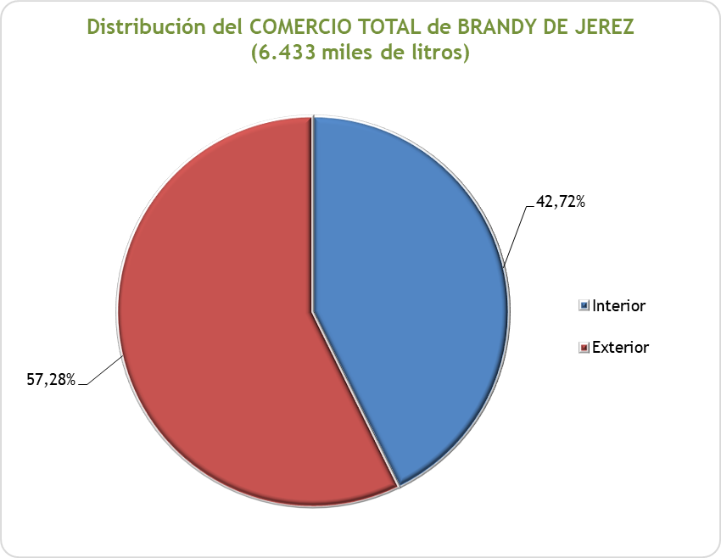

Evolución del comercio de Brandy de Jerez en el año 2023 respecto al promedio 2020-2022 (en miles de litros)

COMERCIO | Promedio 2020-2022 | Volumen 2023 | % Variación 2023 sobre el promedio
Interior | 2.653,02 | 2.747,80 | 3,57
Exterior | 4.940,51 | 3.684,97 | -25,41
TOTAL | 7.593,53 | 6.432,77 | -15,29

Distribución del comercio total por tipo de producto:

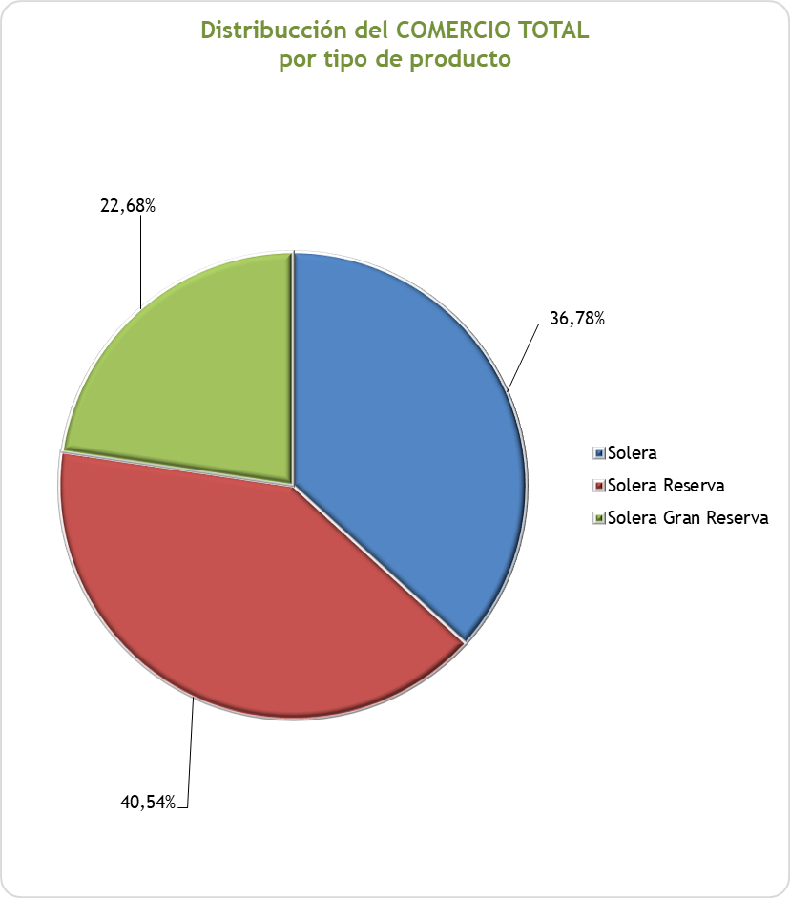

Distribución del comercio total de Brandy de Jerez “SOLERA”

COMERCIO | VOLUMEN (miles de litros) | VALOR ECONÓMICO (€)
Interior | 255,82 | 1.151.190,00
Exterior | 2.110,22 | 12.661.290,00
TOTAL | 2.366,04 | 13.812.480,00
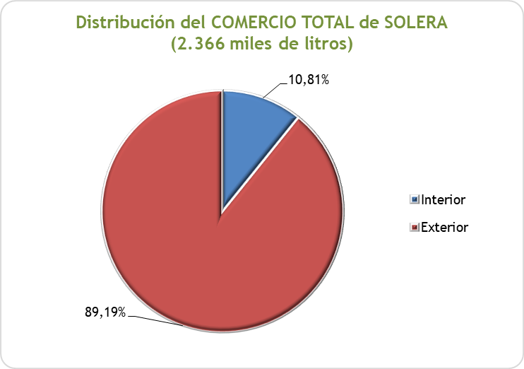

Distribución del comercio total de Brandy de Jerez “SOLERA RESERVA”

COMERCIO | VOLUMEN (miles de litros) | VALOR ECONÓMICO (€)
Interior | 1.869,13 | 14.018.490,00
Exterior | 738,86 | 6.649.704,00
TOTAL | 2.607,99 | 20.668.194,00

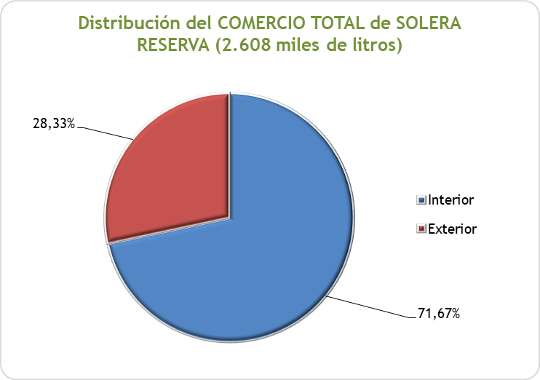

Distribución del comercio total de Brandy de Jerez “SOLERA GRAN RESERVA”

COMERCIO | VOLUMEN (miles de litros) | VALOR ECONÓMICO (€)
Interior | 622,85 | 6.539.935,50
Exterior | 835,90 | 10.030.788,00
TOTAL | 1.458,75 | 16.570.723,50
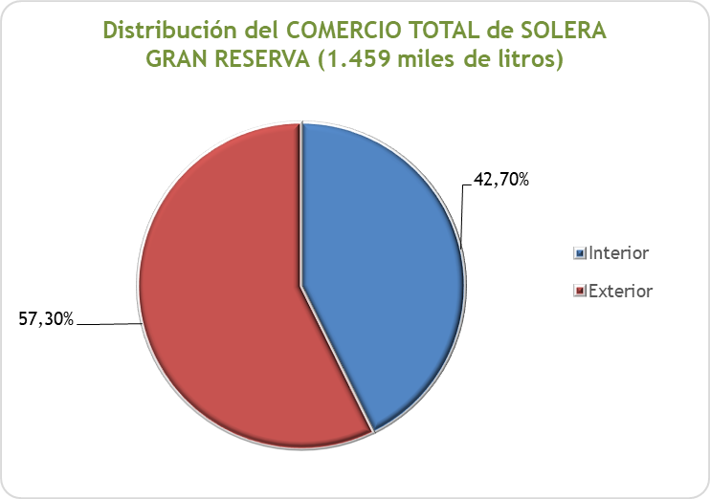

Destinos del comercio exterior de Brandy de Jerez por tipo de producto (litros)

EUROPA | SOLERA | RESERVA | GRAN RESERVA | TOTAL
Alemania | 7.482 | 49.903 | 353.059 | 410.444
Austria | 0 | 4 | 7.222 | 7.226
Bélgica | 0 | 50 | 850 | 900
Bosnia | 0 | 0 | 758 | 758
Bulgaria | 3.192 | 4.410 | 936 | 8.538
Chequia | 0 | 6.951 | 3.397 | 10.348
Chipre | 0 | 0 | 9 | 9
Croacia | 0 | 0 | 95 | 95
Dinamarca | 1.029 | 4.593 | 399 | 6.021
Eslovaquia | 108.108 | 3.988 | 658 | 112.754
Eslovenia | 0 | 0 | 363 | 363
Estonia | 4.851 | 861 | 218 | 5.930
Finlandia | 5.940 | 0 | 992 | 6.932
Francia | 6.426 | 9.283 | 3.737 | 19.446
Grecia | 0 | 55 | 33 | 88
Hungría | 0 | 0 | 111 | 111
Irlanda | 0 | 1.323 | 907 | 2.230
Irlanda del norte | 0 | 441 | 0 | 441
Italia | 131.771 | 1.931 | 63.083 | 196.785
Letonia | 7.319 | 6.426 | 7.773 | 21.518
Lituania | 2.266 | 13.833 | 4.045 | 20.144
Luxemburgo | 0 | 0 | 784 | 784
Malta | 0 | 0 | 48 | 48
Polonia | 252 | 25.513 | 8.498 | 34.263
Portugal | 1.197 | 29.466 | 1.078 | 31.741
Rumanía | 0 | 17.258 | 10.706 | 27.964
Suecia | 0 | 84 | 2.504 | 2.588
TOTAL U.E. | 279.833 | 176.373 | 472.263 | 928.469
Andorra | 0 | 510 | 1.717 | 2.227
Georgia | 0 | 672 | 529 | 1.201
Gibraltar | 206 | 0 | 605 | 811
Gran Bretaña | 388.022 | 50.297 | 9.514 | 447.833
Holanda | 0 | 799 | 4.006 | 4.805
Islandia | 0 | 252 | 0 | 252
Noruega | 0 | 80 | 46.435 | 46.515
Serbia | 0 | 1.336 | 0 | 1.336
Suiza | 968 | 1.000 | 25.018 | 26.986
Turquía | 0 | 0 | 60 | 60
Ucrania | 23.976 | 36.291 | 3.293 | 63.560
TOTAL EUROPA NO U.E. | 413.172 | 91.237 | 91.177 | 595.586
TOTAL | 693.005 | 267.610 | 563.440 | 1.524.055

AMÉRICA | SOLERA | RESERVA | GRAN RESERVA | TOTAL
México | 146.393 | 265.271 | 46.057 | 457.721
EE. UU. | 81.107 | 14.844 | 32.077 | 128.028
Nicaragua | 35.238 | 0 | 0 | 35.238
Brasil | 27.518 | 0 | 1.974 | 29.492
Canadá | 1.008 | 64.310 | 1.155 | 66.473
Panamá | 11.220 | 2.088 | 8.512 | 21.820
Puerto Rico | 0 | 3.402 | 6.063 | 9.465
República Dominicana | 0 | 50 | 918 | 968
Chile | 0 | 0 | 437 | 437
Guam | 35.280 | 0 | 25 | 35.305
Argentina | 0 | 252 | 126 | 378
Costa Rica | 0 | 987 | 450 | 1.437
Cuba | 0 | 491 | 242 | 733
Ecuador | 11.880 | 0 | 1.206 | 13.086
Colombia | 0 | 0 | 75 | 75
Guatemala | 0 | 105 | 0 | 105
Paraguay | 0 | 72 | 92 | 164
Uruguay | 1.680 | 480 | 231 | 2.391
TOTAL AMERICA | 351.324 | 352.352 | 99.640 | 803.316

ÁFRICA | SOLERA | RESERVA | GRAN RESERVA | TOTAL
Guinea Ecuatorial | 466.875 | 4.209 | 1.238 | 472.322
Benín | 8 | 0 | 0 | 8
Marruecos | 0 | 0 | 13 | 13
Nigeria | 39.389 | 709 | 0 | 40.098
TOTAL ÁFRICA | 506.272 | 4.918 | 1.251 | 512.441

ASIA | SOLERA | RESERVA | GRAN RESERVA | TOTAL
China | 3.696 | 13.209 | 4.333 | 21.238
Emiratos Árabes | 88.800 | 9.912 | 4.309 | 103.021
Israel | 0 | 35.980 | 1.993 | 37.973
Japón | 1.239 | 134 | 4.600 | 5.973
Hong Kong | 2 | 1 | 131 | 134
Singapur | 0 | 0 | 178 | 178
Filipinas | 459.548 | 44.113 | 146.806 | 650.467
Corea | 0 | 17 | 211 | 228
Kazajistán | 0 | 0 | 21 | 21
Rusia | 5.972 | 10.131 | 3.576 | 19.679
Tailandia | 0 | 0 | 42 | 42
Taiwán | 252 | 462 | 5.173 | 5.887
TOTAL ASIA | 559.509 | 113.959 | 171.373 | 844.841

OCEANIA | SOLERA | RESERVA | GRAN RESERVA | TOTAL
Australia | 0 | 0 | 140 | 140
Nueva Zelanda | 105 | 17 | 55 | 177
TOTAL OCEANIA | 105 | 17 | 195 | 317

ZONAS FRANCAS | SOLERA | RESERVA | GRAN RESERVA | TOTAL
Z.F. BARCELONA | 0 | 0 | 11.011 | 11.011
Z.F. CADIZ | 0 | 0 | 8 | 8
Z.F. TOLEDO | 0 | 0 | 15.933 | 15.933
Z.F. OTRAS | 11.760 | 0 | 7.764 | 19.524
TOTAL ZONAS FRANCAS | 11.760 | 0 | 34.716 | 46.476

ZONA GEOGRÁFICA | SOLERA | RESERVA | GRAN RESERVA | TOTAL
Asia | 559.509 | 113.959 | 171.373 | 844.841
Europa | 693.005 | 267.610 | 563.440 | 1.524.055
América | 351.324 | 352.352 | 99.640 | 803.316
África | 506.272 | 4.918 | 1.251 | 512.441
Oceanía | 105 | 17 | 195 | 317
ZONAS FRANCAS | 11.760 | 0 | 34.716 | 46.476
TOTAL | 2.110.215 | 738.856 | 835.899 | 3.684.970

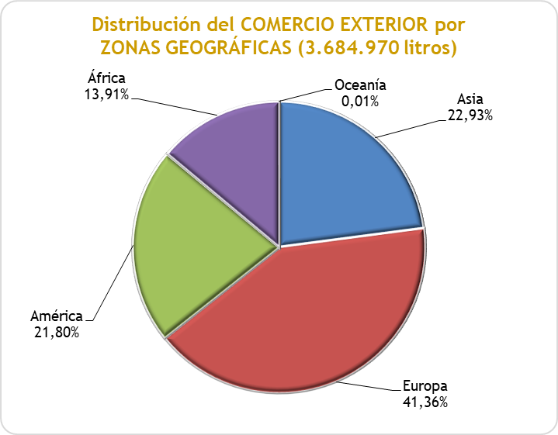

BRANDY DEL PENEDÉS

COMERCIALIZACIÓN DE LA INDICACIÓN GEOGRÁFICA BRANDY DEL PENEDÉS

La comercialización total de Brandy del Penedés en 2023 por sus dos únicos elaboradores ha sido de 6.890.842,10 litros. En 2020 debido a cambios en el sistema de control y certificación de esta IG, el principal elaborador tomó la decisión estratégica de amparar un porcentaje de su producción muy superior al que tenía anteriormente. La producción en el ejercicio pasado fue de 7.861.423 litros, lo que ha supuesto un descenso del 12,35%. El volumen de comercio interior ha sido de 757.368,10 l, un 11% del comercio total, y el comercio exterior con 6.133.474 l, representa un 89% del total, de la producción. El valor económico total estimado ha sido de 41.915.766,74 €.
En cuanto a la comercialización por tipo de producto, el brandy de envejecimiento dinámico acapara el 98,76% (6.805.305,1 litros) frente al de envejecimiento estático que tan solo ha alcanzado 1,24% del total de la comercialización.

Respecto a los principales destinos del comercio exterior, América representa el 83,06% del total comercializado, seguido de Europa con un 14,43%, y Asia con un 0,63%.

Comercio total de Brandy del Penedés
COMERCIO | VOLUMEN (miles de litros) | VALOR ECONÓMICO (€)
Interior | 757,37 | 9.934.016,74
Exterior | 6.133,47 | 31.981.750,00
TOTAL | 6.890,84 | 41.915.766,74

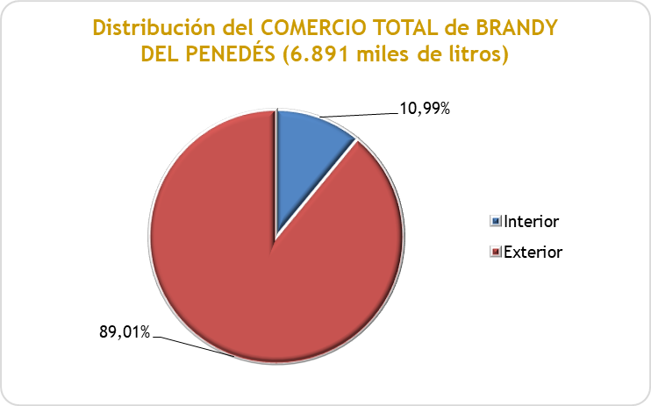

Destinos del comercio exterior de Brandy del Penedés por tipo de producto (litros)

EUROPA | ENVEJECIMIENTO DINÁMICO | ENVEJECIMIENTO ESTÁTICO | TOTAL
Alemania | 15.063 | 11 | 15.074
Austria | 421 | 64 | 485
Bélgica | 17 | 4 | 21
Bulgaria | 1974 | 21 | 1.995
Chipre | 0 | 0 | 0
Croacia | 38 | 17 | 55
Dinamarca | 0 | 0 | 0
Estonia | 23.119 | 101 | 23.220
Finlandia | 28.741 | 210 | 28.951
Grecia | 164 | 0 | 164
Irlanda | 0 | 0 | 0
Italia | 8.089 | 105 | 8.194
Letonia | 54.305 | 126 | 54.431
Lituania | 546.776 | 302 | 547.078
Luxemburgo | 113 | 13 | 126
Malta | 21 | 0 | 21
Países Bajos | 5.557 | 50 | 5.607
Polonia | 31.886 | 294 | 32.180
República Checa | 1.764 | 42 | 1.806
Rumanía | 1.672 | 21 | 1.693
Suecia | 2.062 | 59 | 2.121
TOTAL U.E. | 721.782 | 1.440 | 723.222
Bielorrusia | 29.765 | 76 | 29.841
Albania | 63 | 0 | 63
Andorra | 22.855 | 95 | 22.950
Bosnia | 189 | 42 | 231
Islandia | 271 | 0 | 271
Noruega | 6.174 | 50 | 6.224
Moldavia | 8 | 0 | 8
Rusia | 10.418 | 0 | 10.418
Reino Unido | 29.077 | 1.260 | 30.337
Serbia | 46 | 8 | 54
Suiza | 1.613 | 0 | 1.613
Ucrania | 59.570 | 164 | 59.734
TOTAL EUROPA NO U.E. | 160.049 | 1.695 | 161.744
TOTAL | 881.831 | 3.135 | 884.966

AMÉRICA | ENVEJECIMIENTO DINÁMICO | ENVEJECIMEINTO ESTÁTICO | TOTAL
Canadá | 31.407 | 742 | 32.149
Colombia | 630 | 0 | 630
Costa Rica | 701 | 0 | 701
Cuba | 14.906 | 673 | 15.579
Curazao | 42 | 42 | 84
Ecuador | 1350 | 0 | 1.350
EE. UU. | 71.214 | 0 | 71.214
El Salvador | 2.943 | 22 | 2.965
Guatemala | 1.386 | 42 | 1.428
Guayana | 0 | 0 | 0
Honduras | 0 | 0 | 0
Islas Caimán | 118 | 0 | 118
Islas Turcas y C. | 42 | 0 | 42
México | 4.890.221 | 73.937 | 4.964.158
Nicaragua | 0 | 42 | 42
Panamá | 42 | 0 | 42
Paraguay | 176 | 0 | 176
Perú | 525 | 0 | 525
Puerto Rico | 243 | 0 | 243
Rep. Dominicana | 2.965 | 0 | 2.965
TOTAL AMERICA | 5.018.911 | 75.500 | 5.094.411

ASIA | ENVEJECIMIENTO DINÁMICO | ENVEJECIMEINTO ESTÁTICO | TOTAL
Azerbaiyán | 2.587 | 294 | 2.881
Bahréin | 0 | 0 | 0
Camboya | 0 | 0 | 0
China | 0 | 588 | 588
Corea del sur | 84 | 0 | 84
Emiratos Árabes | 16.154 | 1 | 16.155
Hong Kong | 1 | 1 | 2
India | 6.103 | 0 | 6.103
Israel | 1.932 | 0 | 1.932
Japón | 0 | 0 | 0
Kazajistán | 4.039 | 0 | 4.039
Kirguistán | 679 | 0 | 679
Macao | 4 | 0 | 4
Mongolia | 0 | 0 | 0
Qatar | 1.428 | 0 | 1.428
Seychelles | 244 | 13 | 257
Singapur | 34 | 1 | 35
Taiwán | 3.714 | 302 | 4.016
Uzbekistán | 420 | 0 | 420
TOTAL ASIA | 37.423 | 1.200 | 38.623

OCEANIA | ENVEJECIMIENTO DINÁMICO | ENVEJECIMEINTO ESTÁTICO | TOTAL
Filipinas | 3780 | 462 | 4242
Fiyi | 0 | 0 | 0
Guam | 0 | 0 | 0
Malasia | 84 | 42 | 126
Nueva Zelanda | 1 | 0 | 1
TOTAL OCEANIA | 3865 | 504 | 4369

ÁFRICA | ENVEJECIMIENTO DINÁMICO | ENVEJECIMEINTO ESTÁTICO | TOTAL
Nigeria | 4 | 1 | 5
TOTAL ÁFRICA | 4 | 1 | 5

ZONAS FRANCAS | 107.355 | 3.746 | 111.101

ZONA GEOGRÁFICA | ENVEJECIMIENTO DINÁMICO | ENVEJECIMEINTO ESTÁTICO | TOTAL
América | 5.018.911 | 75.500 | 5.094.411
Europa | 881.831 | 3.135 | 884.966
Asia | 37.423 | 1.200 | 38.623
África | 4 | 1 | 5
Oceanía | 3865 | 504 | 4.369
Zonas francas | 107.355 | 3.746 | 111.101
TOTAL | 6.049.389 | 84.086 | 6.133.475

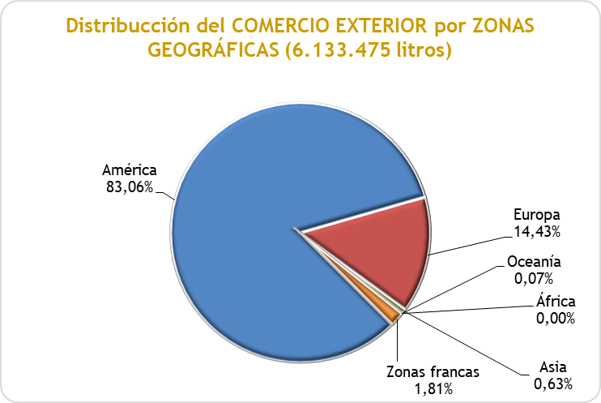

ORUJO DE GALICIA

COMERCIALIZACIÓN DE LA INDICACIÓN GEOGRÁFICA ORUJO DE GALICIA

La comercialización total de Orujo de Galicia, elaborado en 2023 por las veintidós bodegas de la Indicación Geográfica, ha sido de 76.357,62 litros, disminuyendo un 10,66% respecto al promedio 2020-2022. El volumen de comercio interior ha sido de 72.790,60l, un 95,33% del comercio total, disminuyendo un 11,85% respecto al promedio 2020-2022, y el comercio exterior con 3.567,02 l (un 4,67% del comercio total), aumenta un 23,53% respecto a dicho promedio. El valor económico del total comercializado ha sido de 995.895,06 €.
En cuanto a la comercialización por tipo de producto, el 99,15% comercializado es aguardiente de orujo, y el 0,85% es aguardiente de orujo envejecido.
Respecto a los principales destinos del comercio exterior, Europa representa el 50,23% del total comercializado y América el 36,66%. A continuación, les sigue Asia representado con un 13,11%.
Del total comercializado en Europa (1.791,56 l), el principal destino es Alemania (1.233,12l), seguido de Andorra (158,60 l) y Suiza (117,32 l).
En América (1307,80 l) México representa el principal destino (516,40 l).
Con respecto al comercio exterior con Asia (467,66 l), el principal destino es Japón (357,86 l).

Comercio total de Orujo de Galicia
COMERCIO | VOLUMEN  (miles de litros) | VALOR ECONÓMICO (€)
Interior | 72,79 | 944.328,80
Exterior | 3,57 | 46.566,26
TOTAL | 76,36 | 990.895,06

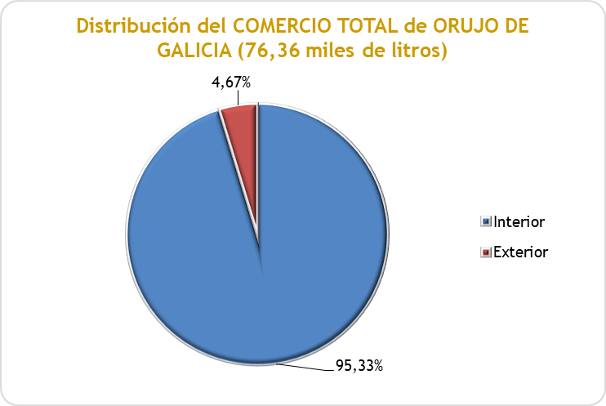

Evolución del comercio de la I.G. Orujo de Galicia en el año 2023 respecto al promedio 2019-2022 (en miles de litros)

COMERCIO | Promedio 2020-2022 | Volumen 2023 | % Variación 2023 sobre el promedio
Interior | 82,58 | 72,79 | -11,85
Exterior | 2,89 | 3,57 | 23,53
TOTAL | 85,47 | 76,36 | -10,66

Distribución del comercio total por tipo de producto:

Distribución del comercio total de AGUARDIENTE DE ORUJO
Aguardiente de orujo | VOLUMEN (miles de litros) | VALOR ECONÓMICO (€)
Interior | 72,180 | 933.345,200
Exterior | 3,528 | 45.864,260
TOTAL | 75,708 | 979.209,460

Distribución del comercio total de AGUARDIENTE DE ORUJO ENVEJECIDO

Aguardiente de orujo envejecido | VOLUMEN (miles de litros) | VALOR ECONÓMICO (€)
Interior | 0,610 | 10.983,600
Exterior | 0,039 | 702,000
TOTAL | 0,649 | 11.685,600

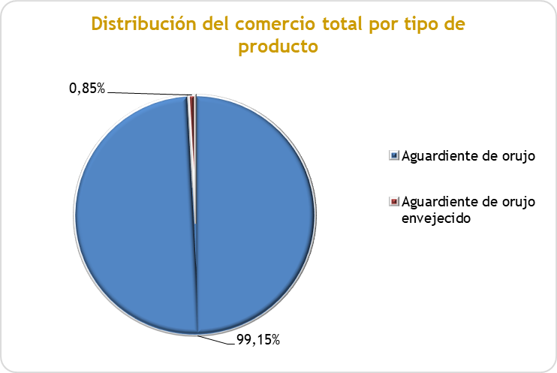

Destinos del comercio exterior de Orujo de Galicia por tipo de producto

(miles de litros)

ZONA GEOGRÁFICA | AGUARDIENTE DE ORUJO | AGUARDIENTE DE ORUJO ENVEJECIDO | TOTAL
Europa | 1,78 | 0,01 | 1,79
América | 1,31 | 0,00 | 1,31
Asia | 0,44 | 0,03 | 0,47
OCEANÍA | 0,00 | 0,00 | 0,00
TOTAL | 3,53 | 0,04 | 3,57

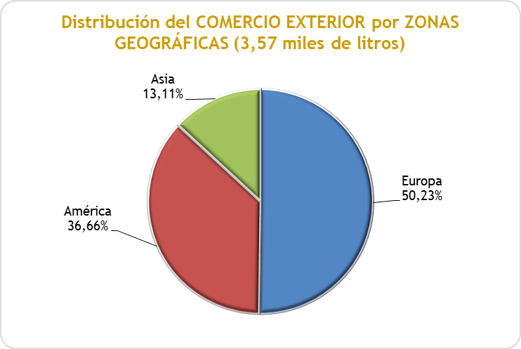

GIN DE MAHÓN

GIN DE MAHÓN

COMERCIALIZACIÓN DE LA INDICACIÓN GEOGRÁFICA GIN DE MAHÓN

La comercialización total de Gin de Mahón elaborado en 2023 por un único elaborador de la Indicación Geográfica ha sido de 336.422 litros. El volumen del comercio interior ha sido de 276.730 l, un 82,26% del comercio total, aumentando un 3,29% respecto al promedio 2020-2022 y el comercio exterior de 59.692 l (un 17,74% del comercio total), disminuyendo un 10,86%, respecto al mismo periodo.
El valor económico del total comercializado ha sido de 3.798.204 €.
Respecto a los principales destinos del comercio exterior, Europa representa el 27,49% del total comercializado (16.406 l), seguido de América con un 16,81% (10.033 l). Destaca la comercialización dentro de las zonas francas que alcanza un valor de 31.017 l, representando un 51,96% del total de la comercialización exterior.
Respecto a Europa, Alemania es donde más se comercializa esta bebida espirituosa con un total de 4.607 l seguido de Holanda (4.105 l) e Italia (3.528 l)
En América, el principal país de destino es EE. UU. (9.506 l).

Comercio total de Gin de Mahón
COMERCIO | VOLUMEN (miles de litros) | VALOR ECONÓMICO (€)
Interior | 276,73 | 3.124.281
Exterior | 59,69 | 673.923
TOTAL | 336,42 | 3.798.204

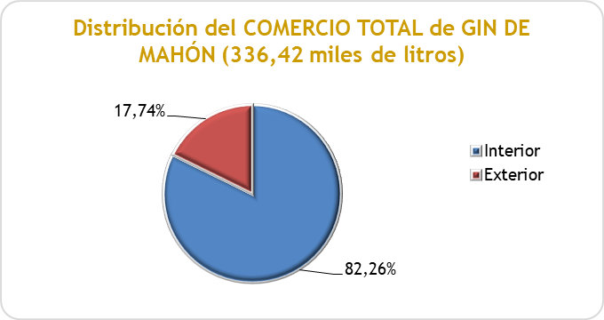

Destinos del comercio exterior de Gin de Mahón (miles de litros)
ZONAS GEOGRÁFICAS | VOLUMEN (miles de litros)
Alemania | 4,61
Francia | 1,39
Italia | 3,53
Andorra | 0,43
Reino Unido | 1,83
Suiza | 0,08
República Checha | 0,44
Holanda | 4,10
EUROPA | 16,41
EE. UU. | 9,51
Perú | 0,44
Guatemala | 0,08
AMÉRICA | 10,03
Tailandia | 0,94
Taiwán | 0,08
Japón | 0,75
Hong Kong | 0,46
ASIA | 2,24
TOTAL OCEANÍA | 0,00
ZONAS FRANCAS | 31,02
TOTAL | 59,70

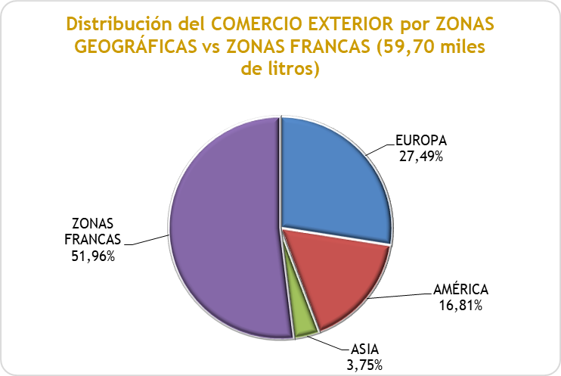

BEBIDAS ESPIRITUOSAS ANISADAS

I.G. | COMERCIO INTERIOR (litros) | COMERCIO EXTERIOR (litros) | COMERCIO TOTAL (litros)
Anís Paloma Monforte del Cid | - | - | -
Chinchón | 509.400 | 95.070 | 604.470
Hierbas de Mallorca | 605.000 | 418.000 | 1.023.000
Hierbas Ibicencas | 370.000 | 71.000 | 441.000
TOTAL | 1.484.400 | 584.070 | 2.068.470

La comercialización total de las Indicaciones Geográficas de Bebidas Espirituosas anisadas ha alcanzado los 2.068.470 litros, representando la Indicación Geográfica de Hierbas de Mallorca el 49,46% del comercio total de bebidas espirituosas anisadas, seguida de la Indicación Geográfica de Chinchón (29,22%).

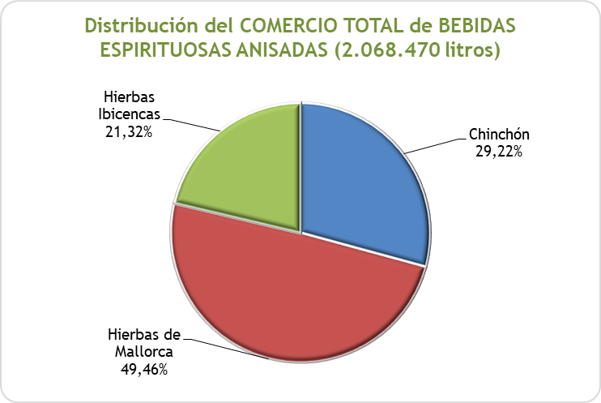

HIERBAS DE MALLORCA

COMERCIALIZACIÓN DE LA INDICACIÓN GEOGRÁFICA HIERBAS DE MALLORCA

La comercialización total de Hierbas de Mallorca elaborado en 2023 por los seis elaboradores ha sido de 1.023.000 litros, aumentando un 1,62% con respecto al promedio 2020-2022. El comercio interior ha sido de 605.000 l, un 59,14% del comercio total, y el comercio exterior con 418.000 l, un 40,86% del comercio total. El valor económico del total comercializado ha sido de 9.711.999 €.
Respecto al comercio exterior, el total comercializado se realiza en Europa (418.000 l), siendo el principal y único destino, Alemania.

Comercio total de Hierbas de Mallorca
COMERCIO | VOLUMEN (miles de litros) | VALOR ECONÓMICO (€)
Interior | 605 | 5.743.655
Exterior | 418 | 3.968.344
TOTAL | 1.023,00 | 9.711.999

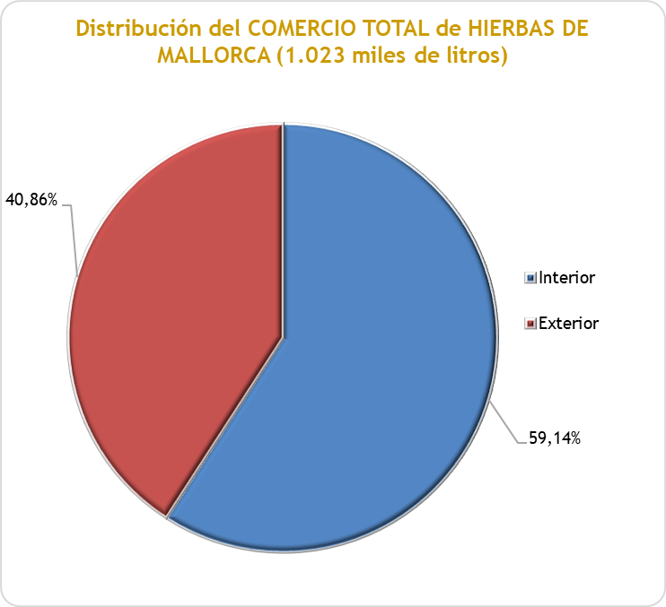

Evolución del comercio de Hierbas de Mallorca en el año 2023 respecto al promedio 2020-2022 (en miles de litros)

COMERCIO | Promedio 2020-2022 | Volumen 2023 | % Variación 2023 sobre el promedio
Interior | 570,30 | 605,00 | 6,08
Exterior | 436,41 | 418,00 | -4,22
TOTAL | 1.006,71 | 1.023,00 | 1,62

HIERBAS IBICENCAS

COMERCIALIZACIÓN DE LA INDICACIÓN GEOGRÁFICA HIERBAS IBICENCAS

La comercialización total de Hierbas Ibicencas elaborado en 2023 por sus cinco elaboradores ha sido de 441.000 litros, aumentando un 8,90% con respecto al promedio 2020-2022. El comercio interior ha sido de 370.000 l, un 83,90% del comercio total, aumentando un 20,03% respecto al promedio anterior y el comercio exterior con 71.000 l representa el 16,10% del comercio total, disminuyendo en un 26,58% respecto al promedio indicado anteriormente.
El valor económico del total comercializado ha sido de 3.147.135 €.
Respecto al destino del comercio exterior, del total comercializado (71.000 litros), Suiza es el destino principal, con 31.130 l, seguida de Alemania con 18.101 l, Italia (12.991 l) y Países Bajos (6.144 l).

Comercio total de Hierbas Ibicencas
COMERCIO | VOLUMEN (miles de litros) | VALOR ECONÓMICO (€)
Interior | 370,00 | 2.640.454,00
Exterior | 71,00 | 506.681,00
TOTAL | 441,00 | 3.147.135,00

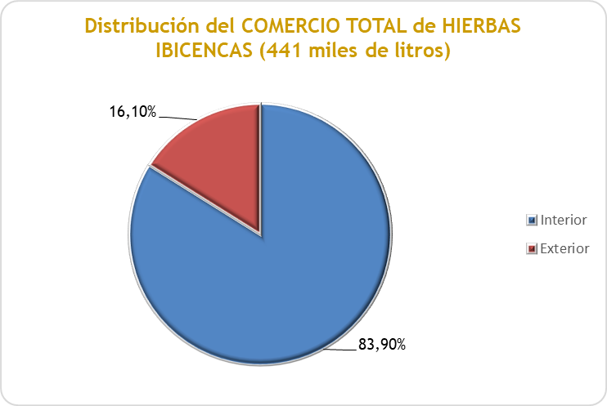

Evolución del comercio de Hierbas Ibicencas en el año 2023 respecto al promedio 2020-2022 (en miles de litros)
COMERCIO | Promedio 2020-2022 | Volumen 2023 | % Variación 2023 sobre el promedio
Interior | 308,25 | 370,00 | 20,03
Exterior | 96,70 | 71,00 | -26,58
TOTAL | 404,95 | 441,00 | 8,90

Destinos del comercio exterior de Hierbas Ibicencas (miles de litros)
PAÍS DE DESTINO | VOLUMEN (miles de litros)
Suiza | 31,13
Alemania | 18,10
Italia | 12,99
Países Bajos | 6,14
Reino Unido | 0,29
Andorra | 0,00
Austria | 0,16
Bélgica | 2,19
TOTAL EUROPA | 71,00
TOTAL AMÉRICA | 0,00
TOTAL ASIA | 0,00
TOTAL | 71,00

CHINCHÓN

COMERCIALIZACIÓN DE LA INDICACIÓN GEOGRÁFICA CHINCHÓN
La comercialización total de la Indicación Geográfica Chinchón en 2023 ha sido de 604.470 litros, disminuyendo un 6,28% con respecto al promedio 2020-2022. El comercio interior ha sido de 509.400 l, un 84,27% del comercio total, y el comercio exterior con 95.070 l, el 15,73% del comercio total, disminuyendo un 31,04% respecto al mismo promedio.
En cuanto a la comercialización por tipo de producto, el Chinchón dulce sigue siendo el más comercializado con 551.214 l (91,19%), seguido del Chinchón seco con 51.906 l (8,59%) y del Chinchón seco especial con 1.350 l (0,22%). El valor económico del total comercializado ha sido de 4.804.774 €.
El volumen total comercializado en mercados exteriores (95.070 l), corresponde principalmente a países de América, siendo el principal destino México con un total de 89.880 l (Chinchón dulce 67.200 l; Chinchón seco 22.680 l). Alemania es el único país dónde se ha comercializado en Europa, con un total de 1.920 l.

Comercio total de Chinchón
COMERCIO | VOLUMEN (miles de litros) | VALOR ECONÓMICO (€)
Interior | 509,40 | 4.379.049,00
Exterior | 95,07 | 425.725,00
TOTAL | 604,47 | 4.804.774,00

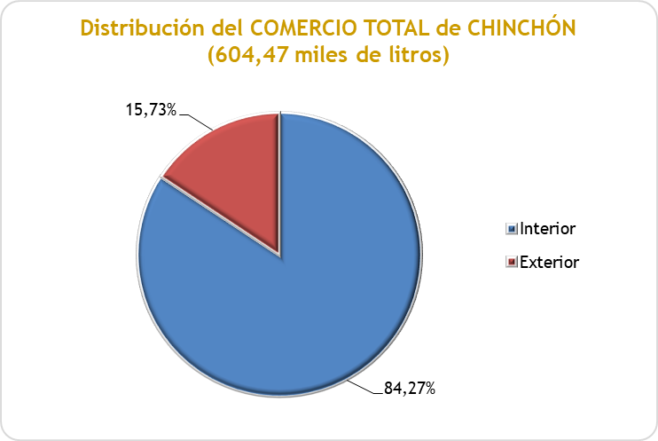

Evolución del comercio de Chinchón en el año 2023 respecto al promedio 2020-2022 (en miles de litros)
COMERCIO | Promedio 2020-2022 | Volumen 2023 | % Variación 2023 sobre el promedio
Interior | 507,10 | 509,40 | 0,45
Exterior | 137,86 | 95,07 | -31,04
TOTAL | 644,96 | 604,47 | -6,28

Distribución del comercio total por tipo de producto:
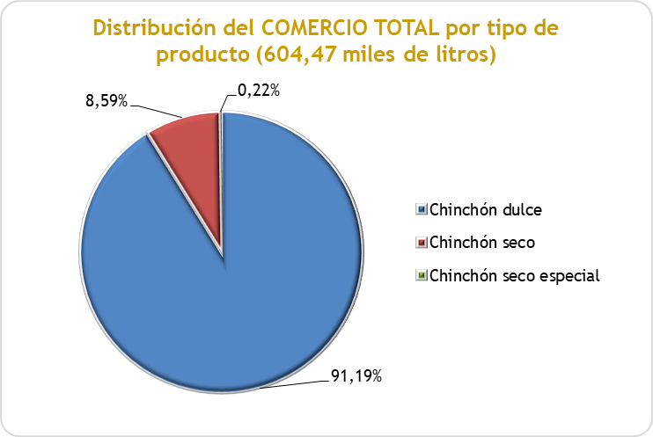

Distribución del comercio total de CHINCHÓN DULCE
Chinchón dulce | VOLUMEN (miles de litros) | VALOR ECONÓMICO (€)
Interior | 479,66 | 4.073.537,00
Exterior | 71,55 | 320.618,00
TOTAL | 551,21 | 4.394.155,00

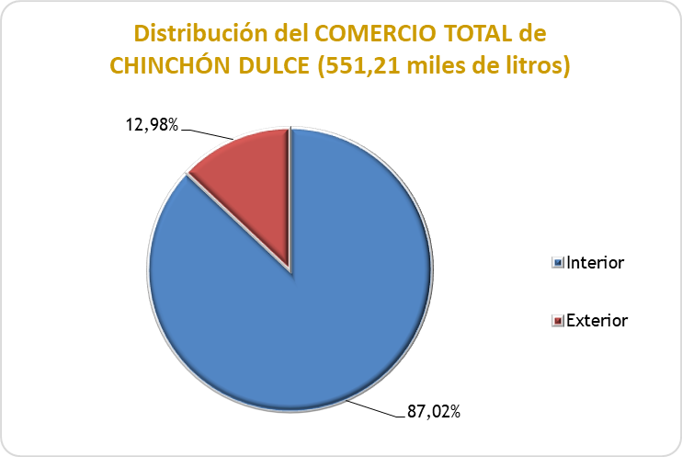

Distribución del comercio total de CHINCHÓN SECO
Chinchón seco | VOLUMEN (miles de litros) | VALOR ECONÓMICO (€)
Interior | 28,39 | 278.597,00
Exterior | 23,52 | 105.107,00
TOTAL | 51,91 | 383.704,00

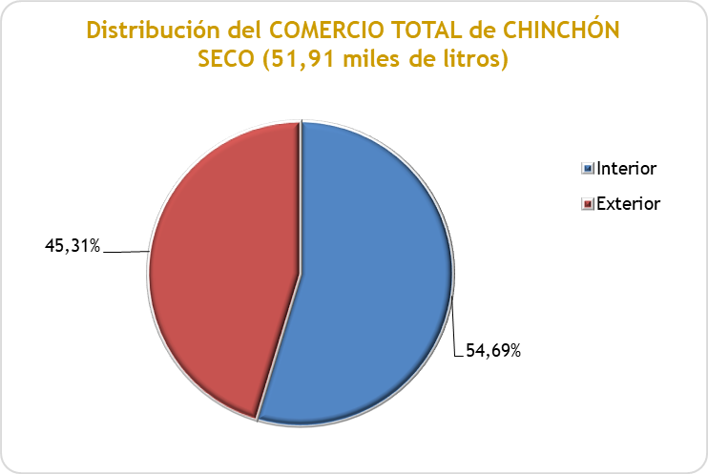

Distribución del comercio total de CHINCHÓN SECO ESPECIAL
Chinchón seco especial | VOLUMEN (miles de litros) | VALOR ECONÓMICO (€)
Interior | 1,35 | 26.915,00
Exterior | 0,00 | 0,00
TOTAL | 1,35 | 26.915,00

Destinos del comercio exterior de Chinchón por tipo de producto (miles de litros)
ZONA GEOGRÁFICA | DULCE | SECO | TOTAL
AMÉRICA | 69,54 | 22,92 | 92,46
EUROPA | 1,44 | 0,48 | 1,92
ASIA | 0,57 | 0,12 | 0,69
OCEANIA | 0,00 | 0,00 | 0,00
TOTAL | 71,55 | 23,52 | 95,07

I.G. | COMERCIO INTERIOR (litros) | COMERCIO EXTERIOR (litros) | COMERCIO TOTAL (litros)
Cantueso Alicantino | - | - | -
Licor café de Galicia | 132.515,00 | 1.888,72 | 134.403,72
Licor de hierbas de Galicia | 108.678,20 | 6.324,18 | 115.002,38
Palo de Mallorca | 28.655,00 | 1.514,00 | 30.169,00
Ratafía Catalana | 7.733,00 | 0,00 | 7.733,00
TOTAL | 277.581,20 | 9.726,90 | 287.308,10

La comercialización total de las Indicaciones Geográficas de Bebidas Espirituosas de licores ha sido de 287.308 litros, representando el Licor café de Galicia el mayor volumen (46,78%), seguido de Licor de hierbas de Galicia (40,03%).
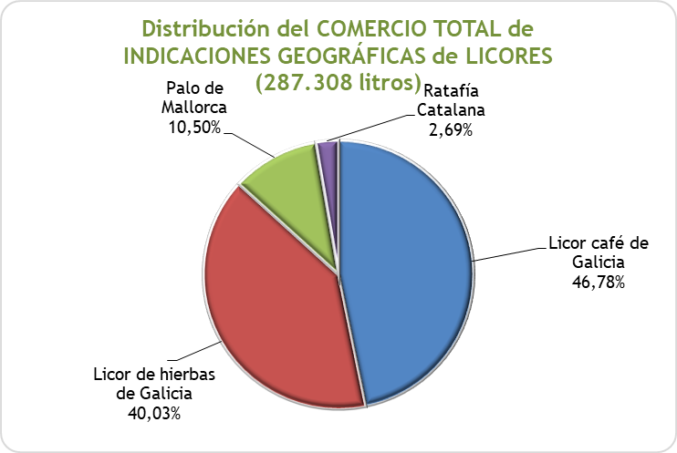

PALO DE MALLORCA

COMERCIALIZACIÓN DE LA INDICACIÓN GEOGRÁFICA PALO DE MALLORCA
La comercialización total de Palo de Mallorca en 2023 por sus cinco elaboradores ha sido de 30.169 litros, disminuyendo un 34,18% respecto al promedio 2020-2022. El comercio interior ha sido de 28.655 l (94,99% del comercio total), disminuyendo un 34,89% respecto al mismo promedio y el comercio exterior de 1.514 l (5,01% del comercio total), disminuyendo el 17,03% respecto al promedio anterior, con Alemania como único destino. El valor económico del total comercializado ha sido de 280.571 €.

Comercio total de Palo de Mallorca
COMERCIO | VOLUMEN (miles de litros) | VALOR ECONÓMICO (€)
Interior | 28,65 | 266.491
Exterior | 1,51 | 14.080
TOTAL | 30,16 | 280.571

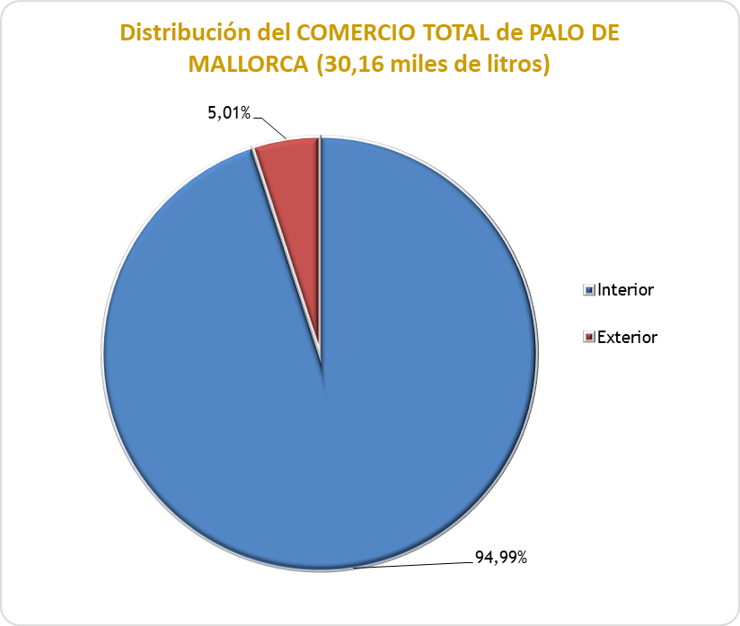

Evolución del comercio de Palo de Mallorca en el año 2023 respecto al promedio 2020-2022 (en miles de litros)

COMERCIO | Promedio 2020-2022 | Volumen 2023 | % Variación 2023 sobre el promedio
Interior | 44,00 | 28,65 | -34,89
Exterior | 1,82 | 1,51 | -17,03
TOTAL | 45,82 | 30,16 | -34,18

RATAFIA CATALANA

COMERCIALIZACIÓN DE LA INDICACIÓN GEOGRÁFICA RATAFÍA CATALANA

La comercialización total de Ratafía Catalana elaborada en 2023 por las dos bodegas de la Indicación Geográfica ha sido de 7.733 litros, comercializándose en su totalidad en el mercado interior. El valor económico del total comercializado ha sido de 69.322,90 €.

Comercio total de Ratafía Catalana

COMERCIO | VOLUMEN (miles de litros) | VALOR ECONÓMICO (€)
Interior | 7,733 | 69.322,900
Exterior | 0,000 | 0,000
TOTAL | 7,733 | 69.322,900

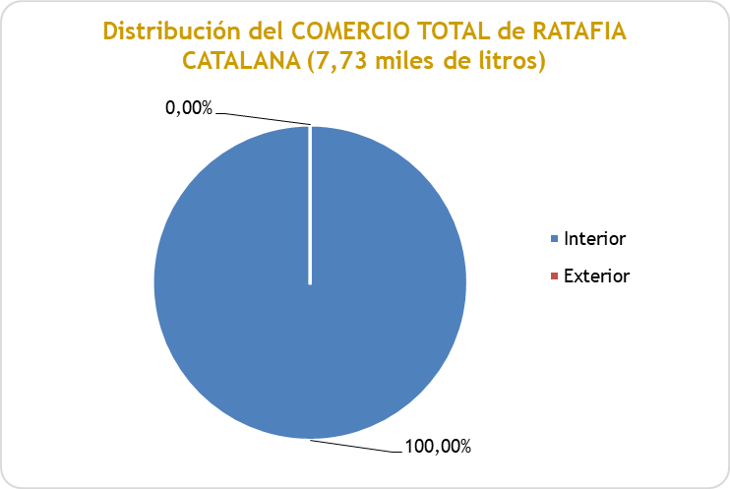

LICOR CAFÉ DE GALICIA

COMERCIALIZACIÓN DE LA INDICACIÓN GEOGRÁFICA LICOR CAFÉ DE GALICIA
Esta Indicación Geográfica ha comercializado en el año 2023 un volumen de 134.403,72 litros, elaborado por sus 22 bodegas, disminuyendo un 9,66% con respecto al promedio 2020-2022. El comercio interior ha sido de 132.515 l, un 98,59% del comercio total, disminuyendo un 9,66% en relación con el mismo promedio y el comercio exterior con 1.888,72 l representa el 1,41% del comercio total, disminuyendo un 9,56% respecto al promedio anterior.
El valor económico del total comercializado ha sido de 1.612.844,64 €.
Respecto a los principales destinos del comercio exterior Europa (1.343,44 l) representa el 71,13% del total comercializado, seguido de América (481,40 l), con un 25,49% y de Asia (63,88 l) con un 3,38%.
Del total comercializado en Europa, el principal destino es Portugal (529,20 l) seguido de Alemania (306,04 l).
Con respecto al comercio exterior con América, los principales destinos son Estados Unidos y República Dominicana con un total de 196,50 y 196,70 l respectivamente, seguidos de Cuba (84 l).
En Asia, el principal destino ha sido Japón (54,88 l).

Comercio total de Licor café de Galicia
COMERCIO | VOLUMEN (miles de litros) | VALOR ECONÓMICO (€)
Interior | 132,52 | 1.304.138,40
Exterior | 1,89 | 75.890,16
TOTAL | 134,40 | 1.380.028,56

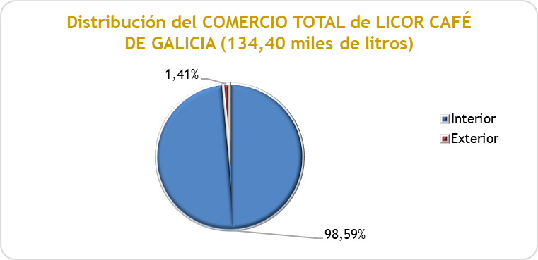

Evolución del comercio de Licor café de Galicia en el año 2023 respecto al promedio 2020-2022 (en miles de litros)

COMERCIO | Promedio 2020-2022 | Volumen 2023 | % Variación 2023 sobre el promedio
Interior | 146,69 | 132,52 | -9,66
Exterior | 2,09 | 1,89 | -9,56
TOTAL | 148,77 | 134,40 | -9,66

Destinos del comercio exterior de Licor café de Galicia (miles de litros)

PAÍS DE DESTINO | VOLUMEN (miles de litros)
Alemania | 0,31
Portugal | 0,53
Irlanda | 0,02
Malta | 0,01
Bélgica | 0,01
Suecia | 0,03
TOTAL U.E. | 0,89
Suiza | 0,37
Andorra | 0,04
Reino Unido | 0,03
TOTAL EUROPA NO U.E. | 0,45
Europa | 1,34
EEUU | 0,20
Cuba | 0,08
Honduras | 0,00
República Dominicana | 0,20
América | 0,48

PAÍS DE DESTINO | VOLUMEN  (miles de litros)
Japón | 0,055
China | 0,009
Asia | 0,064
TOTAL OCEANÍA | 0,000
TOTAL | 1,889

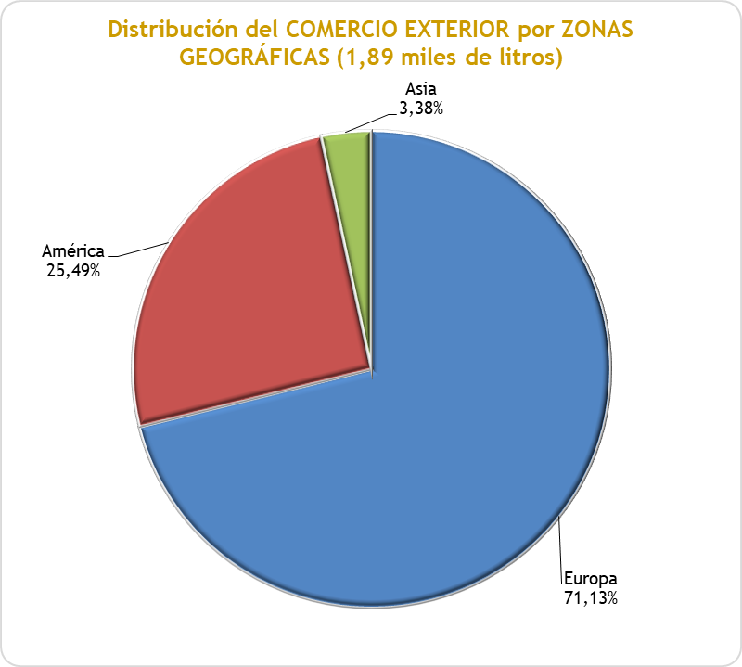

LICOR DE HIERBAS DE GALICIA

COMERCIALIZACIÓN DE LA INDICACIÓN GEOGRÁFICA LICOR DE HIERBAS DE GALICIA
Esta Indicación Geográfica ha comercializado 115.002,38 litros en el año 2023, disminuyendo un 9,31% respecto al promedio 2020-2022. El comercio interior ha sido de 108.678,20 l, lo que representa un 94,50% del comercio total, aumentando un 0,41% respecto al mismo promedio y el comercio exterior con 6.324.18 l representa el 5,50% del comercio total, disminuyendo un 9,72% en relación con el promedio anteriormente indicado.
El valor económico asciende a 1.380.028,56 €.
Respecto a los principales destinos del comercio exterior América representa el 53,05% del total comercializado, seguido de Europa, con un 44,12%.
Del total comercializado en Europa (3.253,60 l), el principal destino es Alemania (911,12 l) seguido de Suiza (766,92 l)
Con respecto al comercio exterior con América (3.355,16 l), el principal destino es República Dominicana con un total de 2.632,70 l seguido de Panamá (305,76 l).

Comercio total de Licor de Hierbas de Galicia

COMERCIO | VOLUMEN (miles de litros) | VALOR ECONÓMICO (€)
Interior | 108,68 | 1.304.138,40
Exterior | 6,32 | 75.890,16
TOTAL | 115,00 | 1.380.028,56

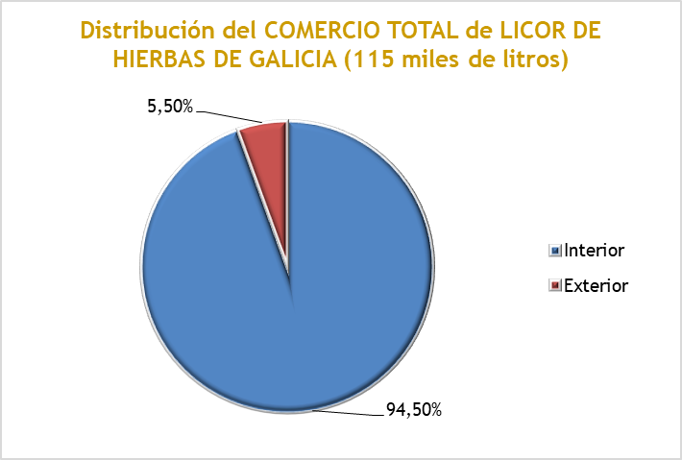

Evolución del comercio de Licor de hierbas de Galicia en el año 2023 respecto al promedio 2020-2022 (en miles de litros)
COMERCIO | Promedio 2020-2022 | Volumen 2023 | % Variación 2023 sobre el promedio
Interior | 108,23 | 108,67 | 0,41
Exterior | 7,01 | 6,32 | -9,72
TOTAL | 115,23 | 114,99 | -9,31

Destinos del comercio exterior de Licor de hierbas de Galicia (miles de litros)
RESTO DE CONTINENTES | VOLUMEN (miles de litros)
Cuba | 0,17
EE. UU. | 0,20
Guatemala | 0,02
Panamá | 0,31
República Dominicana | 2,63
Venezuela | 0,03
Honduras | 0,00
América | 3,36
Tailandia | 0,03
Japón | 0,15
Asia | 0,18
TOTAL OCEANÍA | 0,00
TOTAL | 6,32

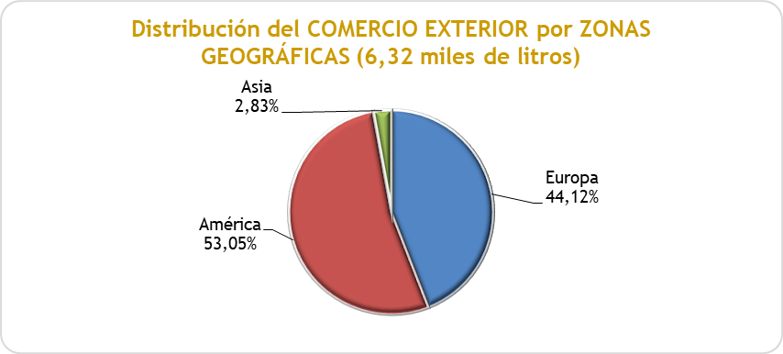

PACHARÁN NAVARRO

COMERCIALIZACIÓN DE LA INDICACIÓN GEOGRÁFICA PACHARÁN NAVARRO
La comercialización total de la Indicación Geográfica Pacharán Navarro elaborado en 2023 por sus siete bodegas ha sido de 3.092.749 litros, disminuyendo un 0,33% con respecto al promedio 2020-2022. El comercio interior ha sido de 3.060.512 l, disminuyendo un 0,66% respecto al promedio 2020-2022, y el comercio exterior con 32.237 l aumentando un 44,35% respecto al promedio considerado.
El valor económico del total comercializado ha sido de 20.102.868,50 €.
Respecto a los principales destinos del comercio exterior, Europa representa el 62,39% del total comercializado y América el 18,57%.
Dentro de Europa, con un total de 20.114 l, Francia constituye el principal destino con 19.134 l, seguido de Gibraltar con 576 l.
En América con un total de 5.986 l, Chile constituye el principal destino con 2.604 l.

Comercio total de Pacharán Navarro
COMERCIO | VOLUMEN (miles de litros) | VALOR ECONÓMICO (€)
Interior | 3.060,51 | 19.893.328,00
Exterior | 32,24 | 209.540,50
TOTAL | 3.092,75 | 20.102.868,50

Evolución del comercio de Pacharán Navarro en el año 2023 respecto al promedio 2020-2022 (en miles de litros)
COMERCIO | Promedio 2020-2022 | Volumen 2023 | % Variación 2023 sobre el promedio
Interior | 3.080,76 | 3.060,51 | -0,66
Exterior | 22,33 | 32,24 | 44,35
TOTAL | 3.103,09 | 3.092,75 | -0,33

Destinos del comercio exterior de Pacharán Navarro (miles de litros)

EUROPA | VOLUMEN (miles de litros)
Francia | 19,13
Gibraltar | 0,58
Austria | 0,03
Italia | 0,25
Alemania | 0,12
TOTAL | 20,11

AMÉRICA | VOLUMEN (miles de litros)
Chile | 2,60
México | 1,10
Perú | 1,18
Panamá | 0,29
EE. UU | 0,81
TOTAL | 5,99

ASIA | VOLUMEN (miles de litros)
TOTAL | 0,00
OCEANIA | VOLUMEN (miles de litros)
Australia | 0,18
TOTAL | 0,18

ZONAS FRANCAS | VOLUMEN (miles de litros)
Andorra | 5,89
Melilla | 0,07
TOTAL | 5,96

ZONA GEOGRÁFICA | VOLUMEN (miles de litros)
Europa | 20,11
América | 5,99
Asia | 0,00
Oceanía | 0,18
Zonas Francas | 5,96
TOTAL | 32,24

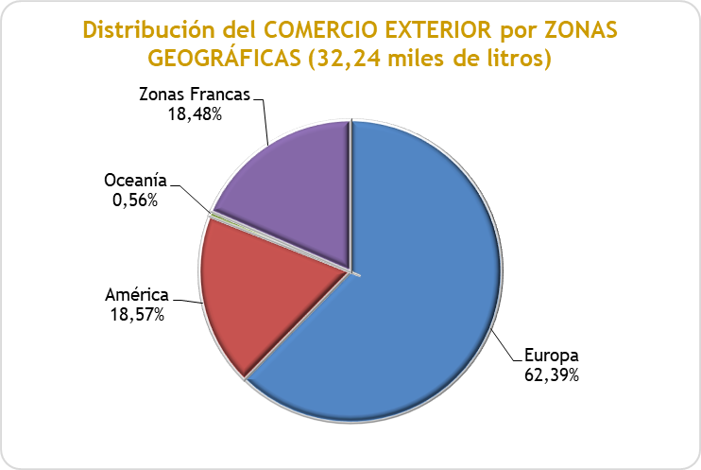

OTRAS BEBIDAS ESPIRITUOSAS

I.G. | COMERCIO INTERIOR (litros) | COMERCIO EXTERIOR (litros) | COMERCIO TOTAL (litros)
Aguardiente de hierbas de Galicia | 4.018,90 | 316,20 | 4.335,10
Aperitivo Café de Alcoy | - | - | -
Herbero de la Sierra de Mariola | - | - | -
Ronmiel de Canarias | 285.965,00 | 47.140,00 | 333.105,00
TOTAL | 289.983,90 | 47.456,20 | 337.440,10

La comercialización total de las Indicaciones Geográficas de Bebidas Espirituosas reflejadas en la tabla anterior ha sido de 337.440,10 litros (289.983,90 l destinados al comercio nacional y 47.456,20 l al comercio exterior).
El Ronmiel de Canarias representa el mayor volumen, 98,72% del total de otras bebidas espirituosas.

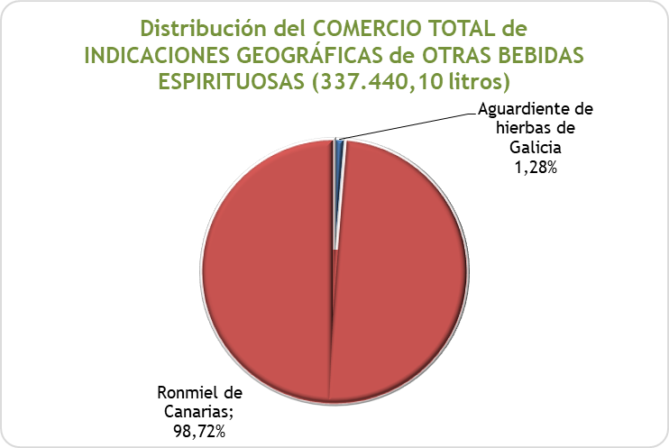

AGUARDIENTE DE HIERBAS DE GALICIA

COMERCIALIZACIÓN DE LA INDICACIÓN GEOGRÁFICA AGUARDIENTE DE HIERBAS DE GALICIA

Esta Indicación Geográfica cuenta con 22 elaboradores, los cuales han comercializado en el año 2023 un volumen de 4.335,10 litros, disminuyendo un 16,31% con respecto al promedio 2020-2022. El comercio interior ha sido de 4.018,90 l, un 92,71% del comercio total, disminuyendo un 19,78% respecto del mismo promedio y el comercio exterior con 316,20 l representa el 7,29% del total, aumentando un 85,82% respecto al promedio anteriormente indicado.
El valor económico total comercializado ha sido de 56.356,30 €.
Respecto a los principales destinos del comercio exterior, Europa representa el 85,77% del total comercializado, seguido de América (13,28%).
En América, el único país de destino es México (42 l).
En Asia, Singapur es el único destino de la comercialización con 3 l.
En Europa, Luxemburgo (168 l) y Portugal (97,20 l) son los principales destinos seguidos de Andorra (6 l).

Comercio total de Aguardiente de hierbas de Galicia
COMERCIO | VOLUMEN (miles de litros) | VALOR ECONÓMICO (€)
Interior | 4,02 | 52.245,70
Exterior | 0,32 | 4.110,60
TOTAL | 4,34 | 56.356,30

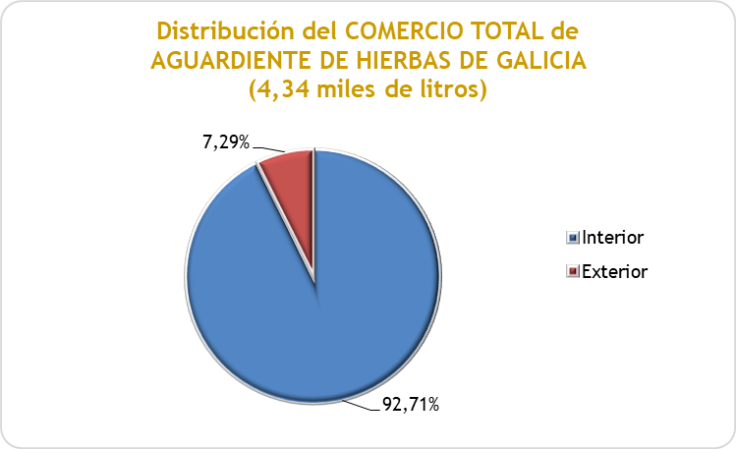

Evolución del comercio de Aguardiente de hierbas de Galicia en el año 2023 respecto al promedio 2020-2022 (en miles de litros)
COMERCIO | Promedio 2020-2022 | Volumen 2023 | % Variación 2023 sobre el promedio
Interior | 5,01 | 4,02 | -19,78
Exterior | 0,17 | 0,32 | 85,82
TOTAL | 5,18 | 4,34 | -16,31

Destinos del comercio exterior de Aguardiente de hierbas de Galicia (miles de litros)

EUROPA | VOLUMEN (miles de litros)
Portugal | 0,10
Luxemburgo | 0,17
Andorra | 0,01
Europa | 0,27

RESTO DE CONTINENTES | VOLUMEN (miles de litros)
México | 0,04
América | 0,04
Singapur | 0,00
TOTAL ASIA | 0,00
TOTAL | 0,32

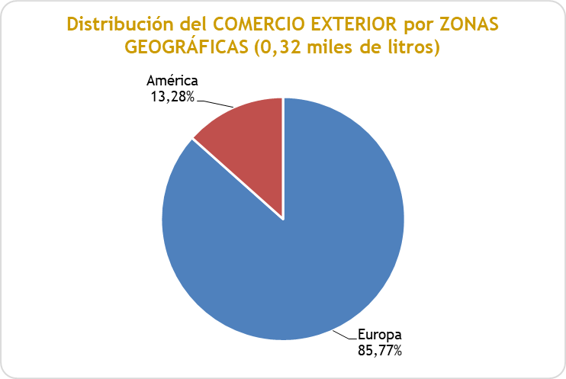

RONMIEL DE CANARIAS

COMERCIALIZACIÓN DE LA INDICACIÓN GEOGRÁFICA RONMIEL
La comercialización total de la Indicación Geográfica Ronmiel de Canarias en 2023 por sus 2 elaboradores, ha sido de 333.105 litros, aumentando un 41,94% con respecto al promedio 2020-2022. El comercio interior ha sido de 285.965 l, aumentando un 4,98% respecto al promedio 2020-2022, y el comercio exterior con 47.140 l aumentando un 36,97% respecto al promedio considerado.
El valor económico total ha sido de 1.691.556 €.
Respecto a los principales destinos del comercio exterior, Europa representa el único destino en la presente temporada; destacando Países Bajos con un total de 28.730 l, seguido de Alemania (13.717 l) y de Francia (2.907 l).

Comercio total de Ronmiel de Canarias

COMERCIO | VOLUMEN | VALOR ECONÓMICO
COMERCIO | (miles de litros) | (€)
Interior | 285,97 | 1.460.014,00
Exterior | 47,14 | 231.542,00
TOTAL | 333,11 | 1.691.556,00

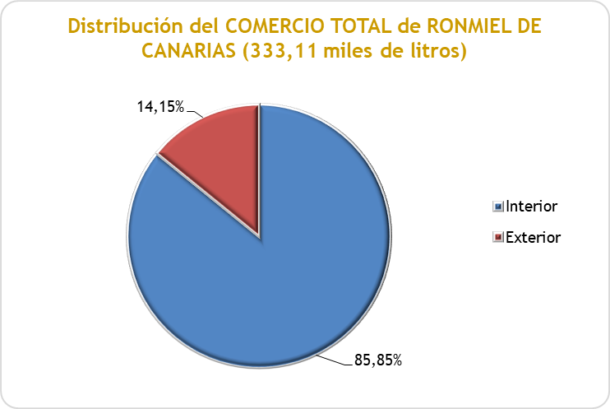

Evolución del comercio de Ronmiel de Canarias en el año 2023 respecto al promedio 2020-2022 (en miles de litros)
COMERCIO | Promedio 2020-2022 | Volumen 2023 | % Variación 2023 sobre el promedio
Interior | 272,41 | 285,97 | 4,98
Exterior | 34,42 | 47,14 | 36,97
TOTAL | 306,82 | 333,11 | 41,94

Destinos del comercio exterior de Ronmiel de Canarias (miles de litros)
PAÍS DE DESTINO | VOLUMEN (miles de litros)
Alemania | 13,72
Países Bajos | 28,73
República Checa | 1,77
Francia | 2,91
Bélgica | 0,02
TOTAL EUROPA | 47,15
TOTAL | 47,15

Según datos del “Informe Socioeconómico 2023” de la Federación Española de Espirituosos. https://www.espirituosos.es/El-sector-en-cifras/comercializacion/
Las cifras de zona franca están incluidas en el comercio interior (46.476 litros)
Las cifras de zona franca están incluidas en el comercio interior (11.760 litros).
Las cifras de zona franca están incluidas en el comercio interior (0 litros).
Las cifras de zona franca están incluidas en el comercio interior (34.716 litros).
Restado de los totales las cifras de zona franca que están incluidas en el comercio interior
Las cifras de zona franca están incluidas en el comercio exterior (28.858 litros)
Sin datos en esta campaña
Sin datos en esta campaña
Sin datos en esta campaña
Sin datos en esta campaña

